## ВВЕДЕНИЕ

В современном информационном обществе наблюдается стремительное развитие онлайн-торговли и появление новых форм коммерческих платформ. Этой тенденции способствует растущая цифровизация, которая активно перекраивает ландшафт бизнеса. Одним из наиболее ярких проявлений этого развития являются маркетплейсы цифровых товаров – специализированные онлайн-платформы, предоставляющие возможность как продажи, так и приобретения цифровых продуктов и услуг.

Исследование маркетплейсов цифровых товаров имеет высокую практическую значимость в контексте современной онлайн-экономики. Понимание основных механизмов функционирования таких платформ, их воздействия на экономические процессы и поведение потребителей, а также разработка эффективных стратегий управления и развития способствует повышению конкурентоспособности бизнеса и удовлетворению потребностей рынка в цифровых товарах и услугах.

Актуальность данной темы обусловлена не только стремительным ростом интереса к цифровым товарам, таким как программное обеспечение, электронные книги, музыка, видео, игры и другие, но и экономическими и социальными выгодами, которые маркетплейсы цифровых товаров предоставляют как для продавцов, так и для потребителей.

Объектом исследования являются маркетплейсы цифровых товаров, а предметом – их функционирование, проблемные ситуации и оптимизационные мероприятия.

В круг рассматриваемых проблем входят экономические, технологические, маркетинговые, правовые и потребительские аспекты маркетплейсов цифровых товаров. Это включает анализ моделей монетизации, оценку технологической инфраструктуры, изучение маркетинговых стратегий, анализ правового регулирования и поведения потребителей.

Целью выпускной квалификационной работы является разработка маркетплейса цифровых товаров с акцентом на выявлении ключевых аспектов его функционирования, анализе проблемных ситуаций и разработке рекомендаций для оптимизации. Для достижения данной цели необходимо решить следующие задачи:

* Изучить требования, которые необходимы для создания современного сайта;
* Разработать функциональную структуру и интерфейс сайта;
* Подготовить и организовать контент для сайта;
* Разработать дизайн, который будет соответствовать целям и потребностям проекта;
* Выбрать подходящие технологии для создания сайта;
* Разработать программное обеспечение, необходимое для функционирования сайта.

1. Сеть: Интернет и его технологии

1.1. Сети Интернет: исторический обзор.

Интернет – это глобальная сеть компьютеров, объединенных в единую информационную структуру, которая позволяет людям из разных уголков мира обмениваться информацией, взаимодействовать и получать доступ к разнообразным ресурсам, включая веб-сайты, электронную почту, файлы, видео и аудио. Основанный на стандартах и протоколах передачи данных, таких как TCP/IP, Интернет обеспечивает связь между компьютерами и устройствами, используя различные технологии, включая проводные и беспроводные соединения. В современном информационном обществе Интернет играет ключевую роль, становясь неотъемлемой частью повседневной жизни людей и организаций.

Появление интернета произошло в конце 1960-х - начале 1970-х годов, когда ученые из различных университетов и научных институтов в США начали искать методы связи и обмена информацией между компьютерами. Первая связь между компьютерами была установлена в 1969 году между университетами UCLA и Stanford через проект ARPANET, финансируемый Министерством обороны США. Впоследствии ARPANET стал основой для развития современного интернета. С развитием технологий и стандартизацией протоколов передачи данных появились новые технологии, включая TCP/IP, которые стали основой для глобальной сети, известной сегодня как Интернет.

В России интернет начал активно развиваться в середине 1990-х годов, когда страна открыла свои двери для информационных технологий и мировой сети. Первые шаги в развертывании интернет-инфраструктуры сделали некоторые научные и образовательные учреждения, а также небольшие компании, которые начали предоставлять доступ к сети. Со временем появились первые интернет-провайдеры, обеспечивающие широкий доступ к сети для населения. Постепенно интернет стал неотъемлемой частью жизни российских граждан, оказывая значительное влияние на их повседневную деятельность, коммуникации и доступ к информации. Сегодня интернет в России является одной из основных средств коммуникации, образования, развлечений и коммерческой деятельности.

Мобильная революция, вызванная появлением смартфонов и других мобильных устройств, привела к значительным изменениям в Интернете. С появлением мобильных устройств люди стали использовать их не только для связи, но и для доступа к интернету в любом месте и в любое время. Это способствовало широкому распространению услуг, связанных с местоположением, мобильными приложениями и сайтами, разработанными специально для мобильных устройств.

В результате мобильной революции появилось большое количество новых сервисов и технологий, таких как услуги по местоположению, краудсорсинг и мобильные приложения. Эти изменения изменили способ, которым люди взаимодействуют с интернетом, предпочитая мобильные устройства наряду с традиционными настольными компьютерами.

Вместе с мобильной революцией развивались и сетевые технологии, такие как 4G и Wi-Fi, которые обеспечивали более быстрый и устойчивый доступ к интернету. Важным элементом стало развитие мобильных приложений и магазинов приложений, которые стали популярным способом взаимодействия с интернетом на мобильных устройствах. Все эти изменения привели к тому, что интернет стал неотъемлемой частью повседневной жизни и работы многих людей по всему миру.

В настоящее время наблюдается эволюция интернета в направлении Web 3.0, которая предполагает более интеллектуальное и децентрализованное использование сети. Одной из ключевых характеристик Web 3.0 является расширенная функциональность, основанная на искусственном интеллекте и машинном обучении, что позволяет интернету лучше понимать и предсказывать потребности пользователей. Другим важным аспектом является переход к децентрализованным платформам, основанным на технологии цепочки блоков, что обеспечивает большую прозрачность, безопасность и управление данными.

Web 3.0 также подразумевает развитие новых форм интернет-взаимодействия, таких как виртуальная реальность и расширенная реальность, которые обогащают пользовательский опыт и открывают новые возможности для коммуникации и взаимодействия в онлайн-среде. Кроме того, в рамках Web 3.0 акцент делается на защите приватности данных и цифровой безопасности, что становится все более актуальным в условиях роста интернет-преступности и утечек персональной информации.

Таким образом, развитие интернета в направлении Web 3.0 открывает новые перспективы для создания более интеллектуальной, децентрализованной и безопасной среды онлайн-взаимодействия, которая будет лучше соответствовать потребностям современного общества.

Развитие интернета имеет огромное значение в современном мире, поскольку оно оказывает влияние на практически все аспекты нашей жизни. Интернет стал не только источником информации, но и мощным инструментом коммуникации, образования, работы, развлечений и экономического развития.

Важность интернета заключается в его способности объединять людей, независимо от расстояний и культурных различий. Он предоставляет доступ к огромному объему знаний и ресурсов, что способствует обучению, саморазвитию и инновациям. Кроме того, интернет играет ключевую роль в экономическом развитии, позволяя компаниям расширять свой бизнес, находить новых клиентов и создавать рабочие места.

В целом, развитие интернета является ключевым фактором для обеспечения прогресса и процветания общества в цифровую эпоху. Поэтому важно продолжать инвестировать в технологии, инфраструктуру и политику, которые способствуют улучшению интернета и его использованию в нашей повседневной жизни.

1.2. Общая информация о веб-сайтах

Сайт представляет собой онлайн-ресурс, доступный через интернет, который содержит различные виды информации и функционал для взаимодействия с пользователем. Сайты могут быть созданы для предоставления информации, предоставления услуг, обмена сообщениями, проведения транзакций и т.д.

Функции сайтов могут быть разнообразны в зависимости от их типа и назначения. Они могут использоваться для информационных целей, таких как предоставление новостей, статей и руководств. Также они могут служить для общения и взаимодействия, например, в форумах и социальных сетях. Кроме того, сайты могут выступать как интернет-магазины, позволяя пользователям совершать покупки и заказывать товары и услуги.

Существует множество различных типов сайтов, каждый из которых выполняет свои уникальные функции и служит разным целям. Например, информационные сайты предоставляют пользователю доступ к актуальной информации по различным темам, таким как новости, образование, научные исследования и т.д. Форумы и блоги позволяют пользователям обмениваться мнениями, идеями и информацией на определенные темы. Электронные магазины предоставляют возможность покупки товаров и услуг через интернет, обеспечивая удобство и доступность для потребителей. Также существуют сайты, предназначенные для развлечений, игр, музыки, видео и других развлекательных целей.

Для создания простого веб-сайта вам потребуется базовое понимание HTML (языка разметки гипертекста). Процесс начинается с создания файла с именем "index.html". В этом файле вы определяете структуру вашего сайта с помощью HTML-тегов, таких как <html>, <head>, <title> и <body>. Например, вы можете использовать тег <h1> для создания заголовка на вашей странице или <p> для параграфов текста. После написания HTML-кода вы можете открыть этот файл в веб-браузере, чтобы увидеть результат вашей работы.

Веб-сайт включает в себя несколько ключевых элементов, каждый из которых выполняет свою роль. HTML используется для создания структуры и контента страницы. Этот язык разметки определяет, как информация будет организована и отображена на веб-странице. CSS, или каскадные таблицы стилей, предоставляют инструменты для стилизации элементов HTML, что включает выбор цветов, шрифтов, размеров и расположения элементов. JavaScript, являющийся языком программирования, добавляет интерактивность и динамичность на веб-сайте. Он используется для создания анимации, проверки данных в формах, обработки событий и обширной логики.

В дополнение к основным компонентам, для разработки сложных веб-сайтов могут использоваться и другие технологии. Например, для работы с базами данных обычно применяются серверные языки программирования, такие как PHP, Python или NodeJS. Фреймворки, такие как React, Angular, Svelte или Vue.js, предоставляют удобные инструменты для создания интерфейсов веб-приложений. Эти инструменты помогают упростить процесс разработки, обеспечивая более эффективное взаимодействие с данными и создание более динамичных и интерактивных пользовательских интерфейсов.

SCSS — это препроцессор CSS, который расширяет его функциональность, добавляя переменные, вложенные правила, миксины и другие возможности. Он делает CSS код более структурированным и читаемым, позволяя создавать переменные для значений, таких как цвета и размеры, использовать вложенные правила и объединять повторяющиеся блоки стилей. Использование SCSS облегчает разработку и поддержку веб-сайтов, делая CSS код более гибким и эффективным. Инструмент также становится фундаментальным элементом.

Базы данных играют ключевую роль в разработке веб-сайтов, предоставляя возможность хранения, управления и извлечения данных. Они служат основой для множества приложений, обеспечивая надежное хранение информации и эффективный доступ к ней. Веб-разработчики используют различные системы управления базами данных (СУБД), включая такие популярные решения, как MySQL, PostgreSQL, MongoDB и другие.

Одним из новых и перспективных инструментов в области баз данных является Supabase. Supabase — это открытая платформа, основанная на PostgreSQL, которая предлагает широкий спектр функций для разработчиков, включая автоматическое создание API на основе базы данных, аутентификацию пользователей, управление ролями и разрешениями, реактивные запросы в реальном времени и многое другое. С помощью Supabase разработчики могут быстро создавать и масштабировать веб-приложения, обеспечивая высокую производительность и безопасность данных.

Дизайн веб-сайта играет важную роль в обеспечении удобства пользования для посетителей. Он должен быть интуитивно понятным, с легким доступом к основной информации и функционалу. Эффективный дизайн способствует улучшению пользовательского опыта (UX), обеспечивая приятное взаимодействие с сайтом и повышая его привлекательность для аудитории.

Помимо удобства для пользователей, дизайн сайта должен также обеспечивать удобство для разработчиков. Использование современных технологий и методов разработки, а также хорошо структурированного кода, делает процесс создания и поддержки сайта более эффективным и удобным. Такой подход к дизайну способствует улучшению пользовательского интерфейса (UI) и обеспечивает легкость внесения изменений и расширения функционала.

Кроме того, дизайн сайта должен быть привлекательным и вызывать интерес у посетителей. Использование эстетически приятных цветовых схем, привлекательных изображений и графики, а также эффективное компонование контента помогают создать уникальный и запоминающийся облик сайта, который привлекает и удерживает внимание пользователей.

Важные элементы веб-сайтов также включают в себя защиту от утечек данных, обеспечение быстрой загрузки страниц, а также оптимизацию для поисковых систем с целью улучшения его видимости (c помощью SEO оптимизации). Анализ использования сайта и поддержка контента также являются важными аспектами, которые помогают сайту сохранять свою актуальность и эффективность.

1.3. Классификация веб-сайтов по их разновидностям и категориям

По целям и контенту:

* Корпоративные сайты: предназначены для размещения информации о компании, ее истории, продуктах, услугах, ценах и контактах. Могут включать образцы продукции, отзывы клиентов и возможность покупки товаров.
* Информационные сайты: предоставляют различную информацию по интересующим пользователя вопросам. Могут быть новостными, тематическими или быть посвящены специфической тематике.
* Интернет-магазины: представляют каталог товаров и услуг, где пользователь может совершать покупки.
* Веб-сервисы: созданы для решения определенных задач, таких как поиск информации, общение, размещение объявлений и др.
* Социальные сети: Социальные сети предоставляют возможность пользователям общаться, делиться контентом, устанавливать контакты и взаимодействовать друг с другом в онлайн-среде.

По функциональности:

* Сайты-представительства: не предназначены для торговли, а служат для предоставления каких-то данных, например, сайты госструктур или социальные проекты.

По отрасли:

* Одностраничные (landing page): содержат всю информацию на одной странице, обычно используются для продвижения конкретного товара или услуги.
* Многостраничные: состоят из нескольких страниц и предназначены для предоставления более подробной информации о компании или продукте.

1.4. Анализ существующих сайтов по аналогичной тематике

Анализ представляет собой систематическое изучение различных аспектов сайтов с целью получения информации о их характеристиках, эффективности, иных ключевых показателях или для выявления особенностей, которые могут быть полезны для собственного проекта.

В данном контексте анализ означает подробное изучение других веб-сайтов, особенностей их дизайна, функциональности, контента, а также их позиционирования, целевой аудитории, маркетинговых стратегий и так далее. Этот анализ может быть направлен на выявление сильных и слабых сторон конкурентов, анализ тенденций в дизайне и разработке веб-сайтов, а также на поиск вдохновения для собственного проекта.

Анализ, который был проведен, направлен на изучение сайтов конкурентов или аналогичных ресурсов в сфере деятельности. Целью такого анализа является выявление особенностей и стратегий, которые могут быть использованы для улучшения собственного веб-присутствия. Это может включать в себя анализ контента, пользовательского опыта, методов привлечения аудитории, а также технических и дизайнерских аспектов. В результате были рассмотрены следующие пункты:

В рамках исследования были изучены конкуренты, оперирующие в аналогичной сфере деятельности, с целью выявления их стратегий, особенностей представленного контента и методов привлечения аудитории.

Также были проанализированы методологии разработки, используемые в веб-индустрии, чтобы определить актуальные подходы и лучшие практики, которые могли бы быть применены в рамках разработки собственного веб-проекта.

Особое внимание уделено анализу дизайна сайтов, включая их визуальное оформление, пользовательский интерфейс, цветовую гамму и компоновку элементов, с целью выявления эффективных решений и тенденций в дизайне.

Было проведено исследование наполнения сайтов, включая анализ предоставляемого контента, его качества, структуры и информационной полноты, чтобы выявить успешные стратегии создания и организации контента.

Проведен анализ современных технологий, используемых в веб-разработке, с целью определения наиболее эффективных инструментов и технологических решений, которые могли бы быть применены для повышения качества и производительности разрабатываемого проекта.

Определение потенциальных возможностей для улучшения. Помогает увидеть, что делают другие лучше вас, и использовать это знание для развития своего проекта.

В ходе дипломной работы для анализа были выбраны следующие сайты схожей тематики: «Plati», «3game» и «SNOORZ».

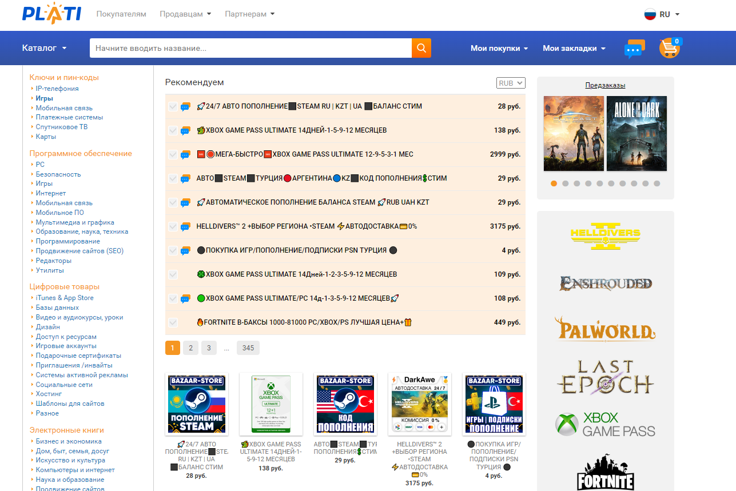

Рисунок 1 – Сайт «Plati». Главная

Визуальный дизайн сайта «Plati» может быть охарактеризован как достаточно простой и, в определенной степени, устаревший. Это влияет на качество пользовательского опыта, поскольку пользователи могут испытывать затруднения с удобством и пониманием интерфейса сайта. Недостаточное внимание к современным трендам дизайна может негативно сказываться на общем впечатлении о сайте и приводить к потере заинтересованности пользователей (изображено на рисунке 1).

Однако, стоит отметить, что сайт «Plati» обладает весьма приятной типографикой. Использование шрифта «Roboto» в качестве основного шрифта придает сайту приятный вид в отличии от других элементов дизайна. Кроме того, сайт демонстрирует способность к адаптации под различные устройства, включая мобильные телефоны и планшеты.

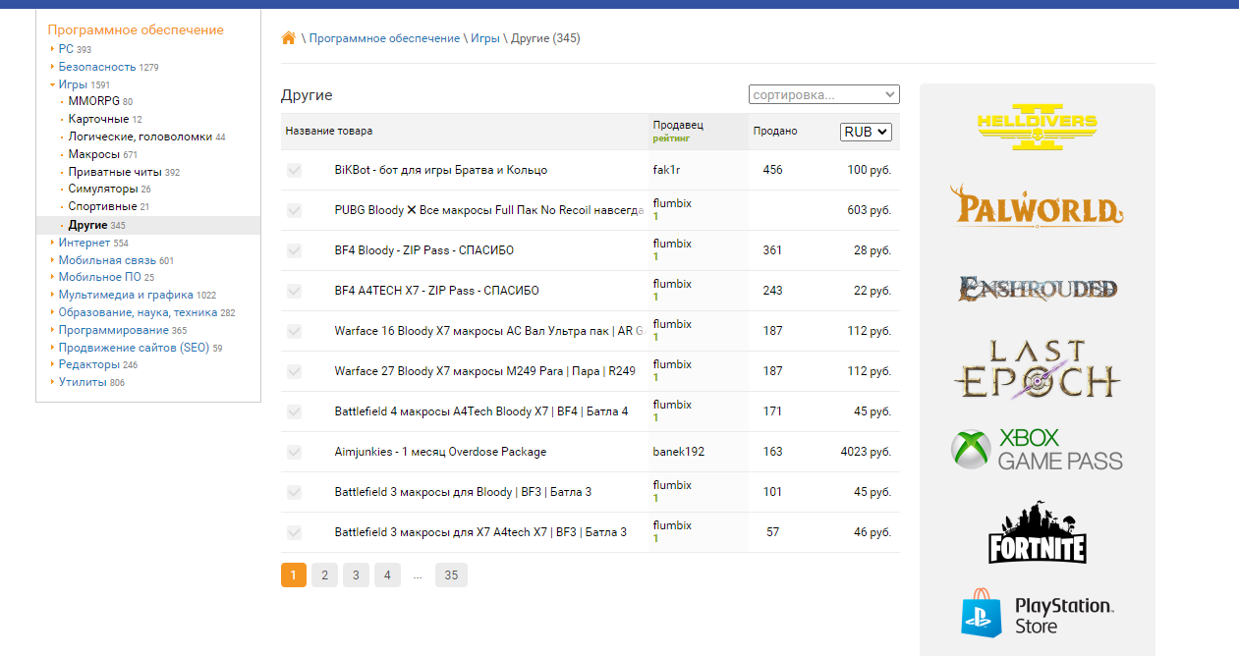

Рисунок 2 - Раздел «Другие»

Раздел «Другие» представлен в виде списка игр, однако в этом списке отсутствуют иконки, что затрудняет ориентацию пользователей и снижает удобство использования (изображено на рисунке 2).

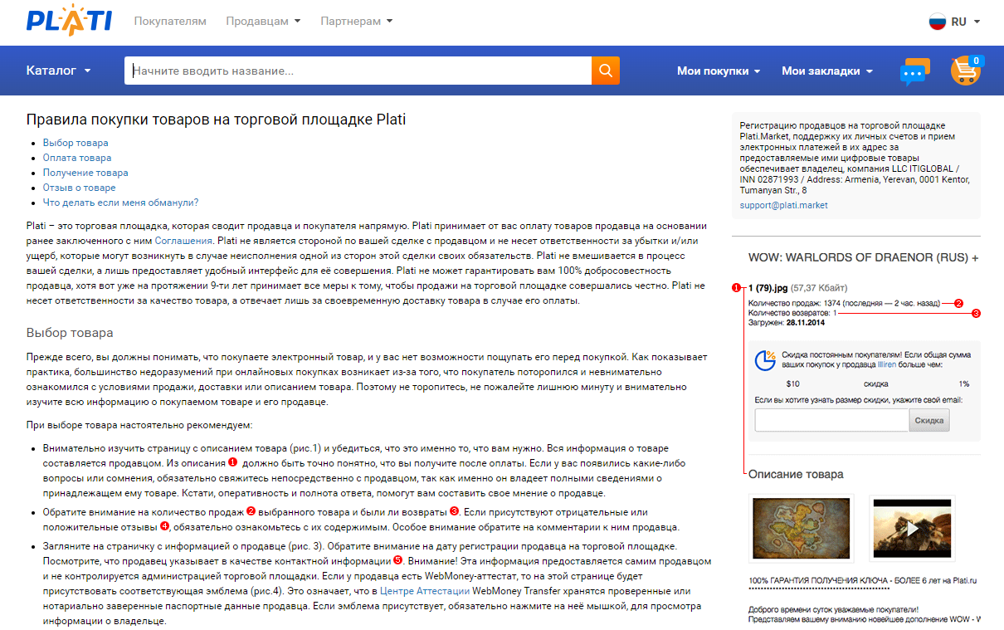

Рисунок 3 - Страница «Покупателям»

На Странице «Покупателям» представлена всеобъемлющая информация, охватывающая важные этапы процесса покупки. Здесь представлены сведения, начиная с выбора товара и заканчивая получением заказа. Вся основная информация описание включает в себя подробные инструкции и рекомендации (изображено на рисунке 3).

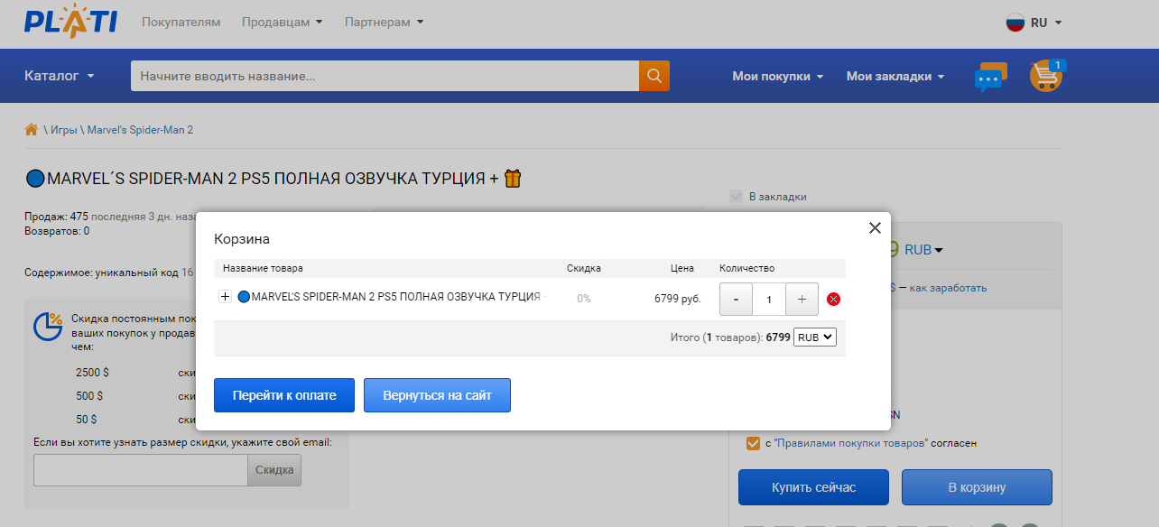

Рисунок 4 - Корзина «Plati»

В корзине представлена информация в форме списка, лишенного иконок и изображений. Пользователям предоставляется возможность изменения количества товаров и перехода на страницу оплаты (Изображено на рисунке 4).



Рисунок 5 – Секция «Footer»

На рисунке 5 представлен Footer в виде текста с ссылками, содержащий важную информацию для пользователей, такую как контактные данные компании, ссылки на разделы сайта и другие полезные ресурсы.

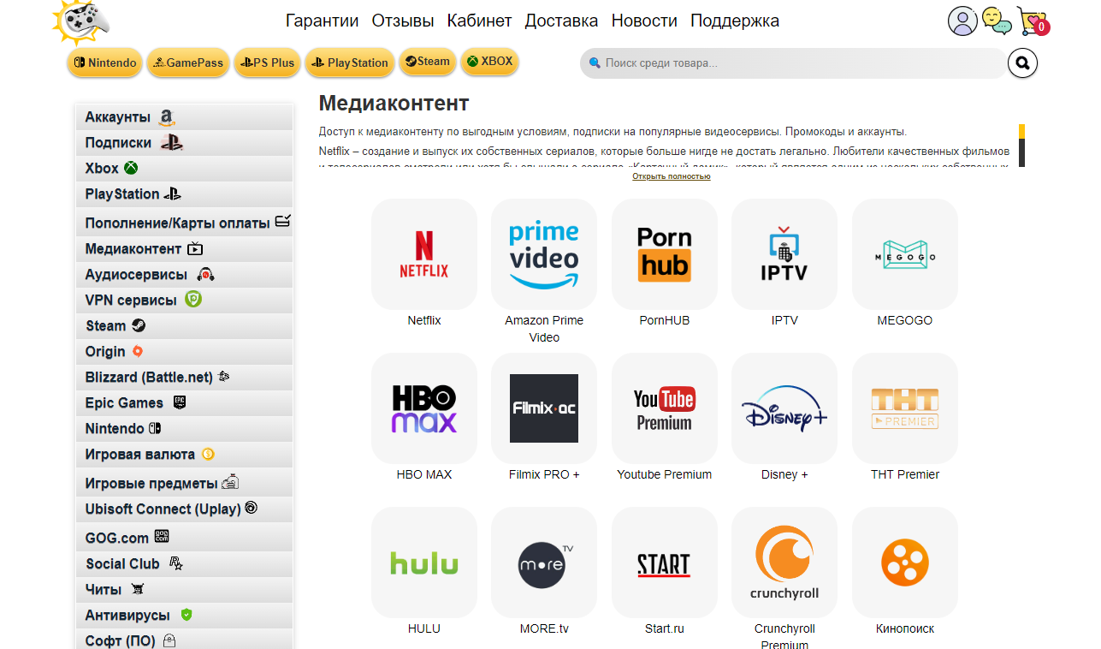

Рисунок 6 – Главная «3game»

При анализе главной страницы сайта "3game" было отмечено, что интерфейс оставляет желать лучшего из-за устаревшего дизайна, что может негативно сказаться на пользовательском опыте. Особенно вызывает замечания решение скрыть описание и предоставить лишь ограниченный объем информации, что может затруднить пользователям получение полной картины о предлагаемых услугах или продукции (изображено на рисунке 6).

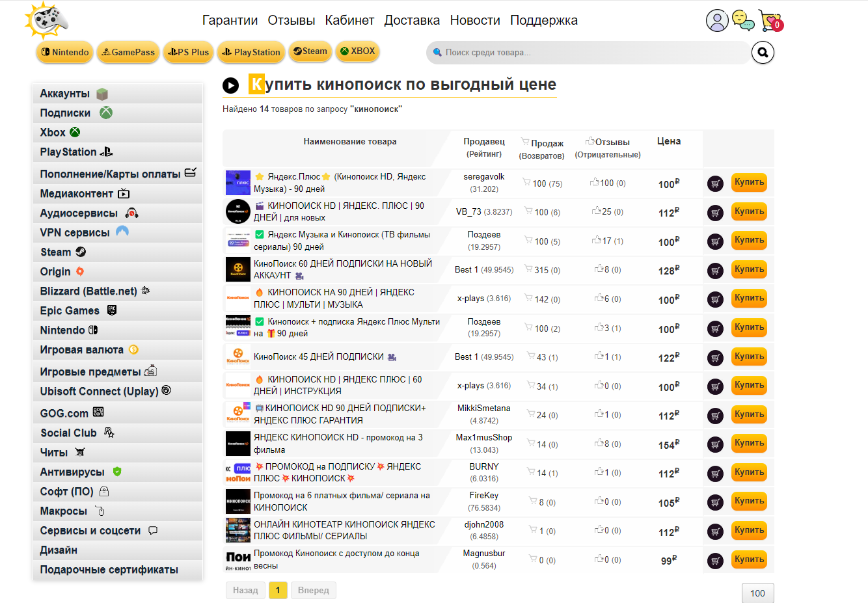  
Рисунок 7 – Список товаров

При анализе раздела "Список товаров" было выявлено, что представленная информация отображается в мелком размере шрифта и недостаточно структурирована, что создает впечатление перегруженности и затрудняет восприятие пользователем. Этот недостаток может существенно ухудшить пользовательский опыт и затруднить навигацию по разделу, что может негативно сказаться на общем впечатлении о сайте (изображено на рисунке 7).

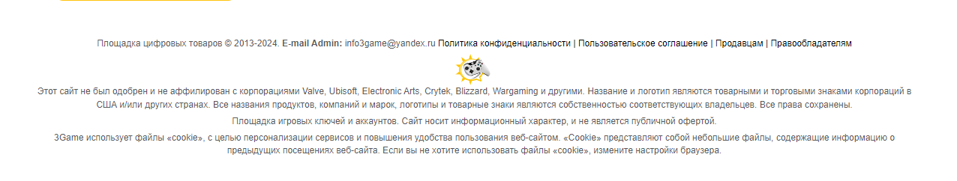

Рисунок 8 – Footer «3game»

Дизайн кажется минималистичным на первый взгляд. Однако, проблема заключается в том, что важные детали, такие как контактная информация, политика конфиденциальности, пользовательское соглашение и другие, не выделяются достаточно ярко. Все эти элементы сливаются в единый блок, что затрудняет их обнаружение и ухудшает читаемость. Такое оформление футера негативно влияет на пользовательский опыт, делая навигацию менее удобной для пользователей (изображено на рисунке 8).

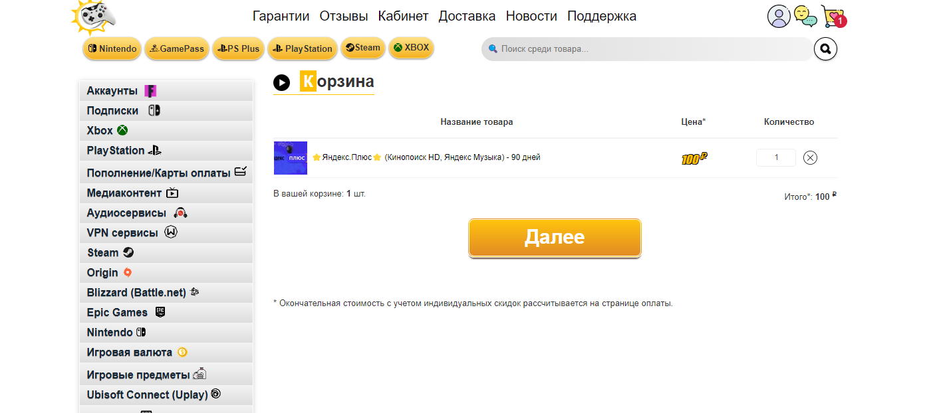

Рисунок 9 – Корзина «3game»

Корзина на сайте вызывает определённые замечания. Её дизайн выглядит устаревшим, что может негативно сказываться на восприятии пользователем. Неэффективное использование пространства, устаревшие элементы интерфейса и неудобный пользовательский опыт могут оттолкнуть посетителей и снизить общую привлекательность сайта.

Кроме того, время загрузки корзины слишком долгое, что может вызывать раздражение у пользователей и снижать общую эффективность сайта. Медленная загрузка страницы корзины может привести к потере заинтересованных клиентов, поскольку они могут уйти, не дождавшись завершения загрузки. Улучшение производительности и оптимизация корзины могут значительно улучшить пользовательский опыт и увеличить конверсию (изображено на рисунке 9).



Рисунок 10 – Шапка «3game»

В Header отсутствует эффект при наведении на иконки, что уменьшает интерактивность и вовлеченность пользователя. Кроме того, процесс открытия корзины занимает слишком много времени, что может создавать неудобство для посетителей сайта. В целом, шапка выглядит неплохо, однако улучшение интерактивных элементов и оптимизация времени загрузки корзины могут значительно улучшить пользовательский опыт. (Рисунок 10).

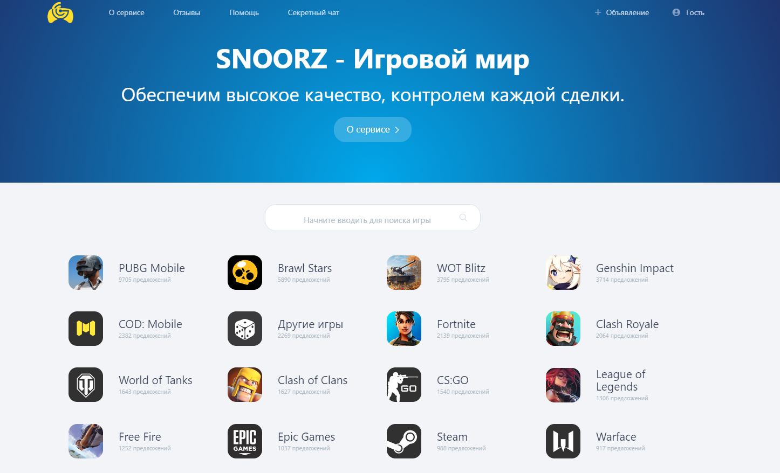

Рисунок 11 – Главная «SNOORZ»

Рисунок 11. Анализ главной страницы сайта «SNOORZ» позволяет выделить несколько ключевых моментов. Во-первых, следует отметить минималистичный дизайн, который приятно воспринимается пользователем и способствует удобству взаимодействия с интерфейсом. Однако, несмотря на эстетичный внешний вид, сайт имеет ограниченный ассортимент, что может рассматриваться как минус, особенно если учесть уклон в игровую тематику.

Расширение категорий цифровых товаров могло бы значительно увеличить ассортимент и привлечь большее количество клиентов, что в конечном итоге могло бы повысить доходность проекта.



Рисунок 12 – Подвал «SNOORZ»

Рисунок 12. Footer на сайте "SNOORZ" содержит необходимую информацию для пользователей. Здесь представлены разделы, включающие описание сервиса, раздел с отзывами, раздел помощи и правила пользования. Это обеспечивает пользователям доступ к важным сведениям о сервисе и его функциональности. Кроме того, в футере указаны платежные системы, которые принимаются на сайте, что является важным элементом для удобства пользователей при совершении покупок.

Проанализировав указанные выше веб-сайты, можно сделать следующие выводы:

Сайт Plati - хотя функциональность этого сайта оценивается положительно, его дизайн оставляет желать лучшего. Устаревший внешний вид может негативно повлиять на восприятие пользователей и снизить общую привлекательность ресурса. Рекомендуется обновить дизайн, чтобы сайт выглядел более современно и привлекательно для посетителей.

Сайт 3game - хотя сайт также страдает от устаревшего дизайна, его проблемы расширяются на более технические аспекты, такие как долгая загрузка некоторых элементов. Это может значительно снизить пользовательский опыт, поскольку пользователи ожидают мгновенной загрузки содержимого. Рекомендуется оптимизировать сайт для улучшения скорости загрузки и обновить дизайн для повышения его привлекательности.

SNOORZ - этот сайт выделяется своим минималистичным и приятным дизайном, что создает положительное первое впечатление у пользователей.

Кроме того, следует отметить, что SNOORZ также обладает хорошо структурированным и информативным футером.

Однако его главный недостаток заключается в ограниченном ассортименте товаров и слишком узком фокусе на определенной тематике. Для увеличения конкурентоспособности и привлечения большего количества клиентов рекомендуется расширить ассортимент и разнообразить предлагаемые товары.

1.5. Обоснование необходимости разработки сайта.

Разработка сайта маркетплейса цифровых товаров имеет несколько веских причин:

* Современные технологии и увеличившаяся цифровизация общества создают спрос на цифровые товары, такие как программное обеспечение, медиа-контент, игры и многое другое. Этот спрос стимулирует развитие рынка цифровых товаров и, следовательно, необходимость в платформах для их продажи и обмена.
* Маркетплейс цифровых товаров предоставляет удобное пространство как для продавцов, так и для покупателей. Продавцы получают возможность эффективно продавать свои товары в цифровом формате, а покупатели могут легко находить и приобретать нужные им продукты, получая доступ к широкому ассортименту товаров на одной платформе.
* Разработка маркетплейса цифровых товаров позволяет создать экосистему, где продавцы и покупатели могут взаимодействовать, обмениваться отзывами и рекомендациями, что способствует формированию доверия и повышению уровня сервиса.
* Создание маркетплейса цифровых товаров способствует развитию инноваций и технологическому прогрессу, поскольку такие платформы часто внедряют новые функции и сервисы для улучшения пользовательского опыта, а также обеспечивают интеграцию с другими цифровыми сервисами и платежными системами.
* Наконец, разработка маркетплейса цифровых товаров открывает новые возможности для монетизации и развития бизнеса в сфере цифровой экономики, что делает этот проект привлекательным для инвесторов и предпринимателей.

Все эти аргументы подтверждают важность разработки онлайн-платформы для цифровых товаров, подчеркивая ее значимость как современного и эффективного решения для создания удобной среды обмена, покупки и продажи цифровых товаров. Маркетплейс обеспечивает удобство, безопасность и разнообразные возможности для пользователей, а также стимулирует инновации и технологический прогресс в сфере цифровых товаров.

2. Описание предметной области

Маркетплейс цифровых товаров представляет собой динамичную и эволюционирующую среду в онлайн-торговле, где пользователи могут обмениваться цифровыми товарами и услугами. Этот тип платформы становится все более популярным в современном мире, где цифровые товары, такие как программное обеспечение, медиа-контент, электронные книги и другие, играют все более значимую роль в повседневной жизни потребителей.

Концепция маркетплейса заключается в том, чтобы создать виртуальное пространство, где пользователи могут не только потреблять контент, но и самостоятельно создавать его. Это отличает маркетплейсы от традиционных онлайн-магазинов, где товары предоставляются в основном владельцами магазина или производителями.

Основная идея маркетплейса цифровых товаров заключается в том, чтобы предоставить пользователям возможность заработать деньги на своих собственных цифровых продуктах. Это может быть создание музыки, написание программного обеспечения, дизайн графики, написание статей и многое другое.

Рынок цифровых товаров на маркетплейсе формируется самими пользователями, которые конкурируют друг с другом за внимание и покупки клиентов. Это создает динамичную и конкурентную среду, стимулирующую инновации и развитие новых продуктов и услуг.

Для владельцев маркетплейса основная задача заключается в обеспечении правильной функциональности и безопасности платформы, а также в поддержке пользователей. Они должны обеспечивать удобный интерфейс, надежные платежные системы и механизмы защиты от мошенничества.

Бизнесы, участвующие в маркетплейсе, могут привлекать клиентов через различные маркетинговые стратегии, такие как контекстная реклама, социальные сети, партнерские программы и промо-акции. Важно создать уникальное предложение, которое привлечет внимание потенциальных покупателей.

В заключение, маркетплейсы цифровых товаров представляют собой значительный сегмент рынка, который продолжает демонстрировать рост и развитие в связи с растущим спросом на цифровые продукты и услуги. Их популярность продолжает увеличиваться, особенно в контексте цифровой трансформации и расширения доступа к интернету по всему миру.

2.1. Требования к разрабатываемому продукту

Функциональные требования:

* Обеспечение удобного и интуитивно понятного интерфейса для пользователей;
* Возможность в один клик попасть на форму оплаты для оформления заказа;
* Гарантирование адаптивности и корректного отображения на различных устройствах, таких как компьютеры, планшеты и мобильные телефоны;
* Реализацию системы регистрации и авторизации пользователей для обеспечения безопасного доступа к функционалу платформы;
* Интеграцию с сервисами Google и Discord для упрощения процесса авторизации пользователей через свои учетные записи в этих сервисах;
* Создание карточки товара с возможностью указания его описания, изображений, цены и других характеристик;
* Редактирование карточки товара для обновления информации о товаре, включая изменение описания, изображений и цены;
* Создание динамической маршрутизации для обеспечения удобной навигации пользователей по сайту и быстрого доступа к различным разделам и страницам;
* Возможность просматривать купленные товары в личном кабинете пользователя, где будут отображаться их детали и статус доставки;
* Возможность быстро поделиться информацией о товаре через мессенджер Telegram, что способствует распространению информации о товарах среди пользователей.

Требования к безопасности:

* Обеспечение безопасности пользовательских данных, таких как пароли и личная информация, путем применения соответствующих мер защиты и шифрования;
* Гарантию защиты от потенциальных взломов и атак, обеспечивая надежность функционирования платформы;
* Наличие системы резервного копирования данных, чтобы обеспечить сохранность информации в случае ее потери или повреждения.

Требования к производительности:

* Обеспечение быстрой загрузки сайта и реакции на действия пользователей;
* Обеспечение высокой производительности путем использования изображений в формате WebP.

Требования к дизайну:

* Наличие высококачественного пользовательского интерфейса (UI) и пользовательского опыта (UX), обеспечивающего удобство взаимодействия с сайтом и достижение целей пользователей.

Требования к контенту:

* Отрисованных экранов, оптимизированных под просмотр на планшетах и мобильных устройствах, что позволит пользователям удобно и эффективно использовать сайт на различных устройствах и разрешениях экранов.

3. Разработка веб-сайта

3.1. Постановка задачи

Главная цель дипломной работы заключается в создании функционального и автономного маркетплейса цифровых товаров. Такой маркетплейс должен обеспечивать пользователям возможность как покупки, так и продажи цифровых товаров, создавая при этом удобную и безопасную платформу для взаимодействия. Для достижения этой цели необходимо учитывать ряд ключевых моментов, которые будут подробно рассмотрены ниже.

Одним из важнейших аспектов разработки маркетплейса является создание приятного минималистичного дизайна сайта. Такой дизайн должен обеспечивать интуитивно понятный интерфейс, который позволит пользователям легко и быстро находить нужную информацию и совершать необходимые действия. Основное внимание следует уделить элементам UI/UX, чтобы улучшить общий опыт пользователя, минимизировать время поиска и упростить навигацию по сайту.

Ключевым моментом успешного функционирования маркетплейса является предоставление пользователям возможности генерировать собственные рынки. Это означает, что пользователи должны иметь возможность самостоятельно устанавливать спрос, предложение и цены на цифровые товары. Такой подход способствует большей гибкости и адаптивности платформы к потребностям пользователей, стимулируя активное участие и взаимодействие внутри маркетплейса.

Для полноценного функционирования маркетплейса пользователям должна быть предоставлена возможность создания и редактирования карточек товаров, добавления товаров в избранное, покупки понравившихся товаров, а также возможность делиться ссылками на товары в мессенджерах. Важно также обеспечить возможность отображения ключей от цифровых товаров непосредственно на сайте. Эти функции значительно повысят удобство использования платформы и удовлетворенность пользователей.

Для эффективного взаимодействия между пользователями и маркетплейсом необходимо указать на сайте контактные данные. Это может включать в себя контактную информацию службы поддержки, формы обратной связи и другие способы связи. Наличие четкой и доступной информации для связи способствует более быстрому решению вопросов и проблем, что, в свою очередь, повышает доверие пользователей к платформе.

Все вышеперечисленные аспекты являются неотъемлемыми составляющими для успешной работы маркетплейса. Функциональность, удобство использования, возможность самостоятельного формирования рынка, а также доступность информации для связи – все это вместе создает благоприятные условия для активного взаимодействия пользователей с платформой и способствует её стабильному развитию и росту.

3.2. Информационная модель сайта

Информационная модель сайта представляет собой систематическое описание данных, которые будут размещены на веб-ресурсе, а также способы их организации. Эта модель определяет, какая информация должна быть доступна на сайте, как будут структурированы разделы и подразделы, и каким образом они будут взаимосвязаны. Использование информационной модели позволяет установить логическую архитектуру сайта, улучшить пользовательскую навигацию, обеспечить единообразие контента и оптимизировать процессы разработки и поисковую SEO-оптимизацию.

На рисунке 13 изображена информационная модель сайта.

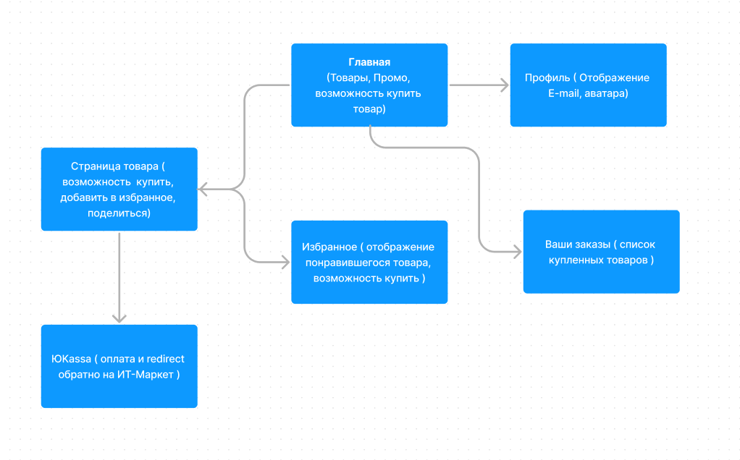

Рисунок 13 - Информационная модель

3.3. Входные данные

Входной информацией для сайта послужили:

* Каталог товаров (вывод всех товаров с данными: цена, наименование, описание, ключ товара, изображение);
* Данные каждого товара (цена, наименование, описание, ключ товара, изображение);
* Регистрационные данные пользователей (email, пароль);
* История покупок пользователей;
* Список избранных товаров;
* Детали транзакций и платежей через ЮKassa;
* Промоакции и рекламные баннеры;
* Рекламные материалы;
* Структура разделов и подразделов сайта.

HTML-файлы содержат структуру и содержимое веб-страниц вашего сайта, определяя элементы, такие как заголовки, параграфы, изображения, ссылки и другие компоненты, которые будут отображаться на веб-страницах. Они формируют основу контента и визуального представления информации на сайте.

JSX-файлы, в свою очередь, содержат JavaScript код, который используется для создания интерактивных элементов на веб-страницах. JSX является расширением JavaScript и позволяет встраивать в код элементы визуального представления, что делает его удобным для работы с фронтендом.

SCSS-файлы содержат каскадные таблицы стилей, представляющие собой препроцессорный язык, который позволяет удобнее организовывать стилизацию веб-страниц. Они облегчают процесс написания и поддержки стилей, а также предоставляют дополнительные возможности, такие как переменные, миксины и вложенность правил.

WebP-файлы представляют графические изображения, которые могут использоваться на вашем сайте. Формат WebP обеспечивает высокое качество изображений при меньшем размере файлов, что способствует ускорению загрузки страниц и экономии трафика.

Кроме того, входные данные также включают текстовую и графическую информацию о компании, которая может использоваться для создания контента, привлечения внимания посетителей и повышения узнаваемости бренда.

Также, для работы с платёжной системой ЮKassa, могут потребоваться JavaScript-файлы, которые обеспечивают интеграцию платёжных возможностей на вашем сайте, например, обработку форм оплаты и взаимодействие с API платёжного шлюза.

Для серверной части сайта используется Node.js с фреймворком Express, обеспечивая высокую производительность и гибкость веб-приложения. Благодаря Node.js Express сайт обладает быстрой обработкой платежных запросов.

3.4. Выходная информация

Выходная информация в контексте функционирования веб-сайта представляет собой совокупность данных, которые сайт предоставляет пользователю в ответ на его запросы или действия. Эти данные охватывают различные аспекты, включая информацию о продуктах или услугах, их описания, цены, наличие на складе. Она также может включать в себя детали заказов, такие как их статус или историю, информацию о процессе доставки товаров.

Помимо этого, выходная информация может содержать отзывы других пользователей о продуктах или услугах, что помогает новым пользователям принять более обоснованное решение о покупке. Она также может предоставлять информацию о скидках, акциях, или специальных предложениях, которые могут заинтересовать посетителей сайта.

Представление выходной информации — это важный аспект работы любого веб-ресурса, поскольку качественное и понятное представление данных позволяет пользователям эффективно и удобно взаимодействовать с сайтом, делая покупки отслеживая статус заказов и получая необходимую информацию. Это способствует повышению удовлетворенности пользователей и формированию положительного впечатления от использования сайта.

Выходной информацией для сайта послужили:

* Описание цифровых товаров, их характеристики и особенности;
* Уточненные цены на цифровые товары и их доступность для покупки;
* Информация о заказанных цифровых товарах;
* Текстовая и графическая информация о вашей компании, включая контактные данные и информацию о сервисах или услугах, предоставляемых вашим маркетплейсом;
* Выходной информацией также являются страницы сайта;

3.5. Технологии создания сайтов

Выбор технологии для разработки веб-сайта является критическим этапом процесса, определяющим множество аспектов функционирования проекта. Это важный момент, который влияет на сложность поддержки сайта в будущем, поскольку от выбранной технологии зависит доступность квалифицированных специалистов для работы с ней. Кроме того, выбор технологии определяет уровень удобства написания функционала, что влияет на процесс разработки и расширяемость проекта. Например, использование готовых компонентов позволяет значительно ускорить разработку и обеспечить безопасность, так как эти компоненты прошли тестирование и имеют надежную структуру. Таким образом, правильный выбор технологии обеспечивает не только текущие потребности проекта, но и создает основу для его дальнейшего развития и успешного функционирования.

3.5.1. Язык гипертекстовой разметки HTML5

HTML (HyperText Markup Language) является стандартным языком разметки для создания веб-страниц. Он определяет структуру контента веб-страницы с помощью различных элементов и тегов, которые определяют, как содержание должно быть представлено на экране пользователя. HTML используется для создания основной структуры страницы, включая заголовки, абзацы, списки, таблицы, ссылки и многое другое.

HTML необходим для создания веб-страниц и представления информации в интернете. Он позволяет разработчикам создавать удобные и понятные веб-страницы с помощью различных элементов и тегов, делая информацию доступной для пользователей в удобном формате.

Примеры тегов HTML включают <div>, <p>, <a>, <img>, <table>, <form>, <input> и многие другие. Эти теги используются для размещения и форматирования различных элементов на веб-странице.

Семантические теги HTML представляют собой особые элементы, которые добавляют смысл и структуру к содержимому страницы, делая его более понятным для браузеров и поисковых систем. Некоторые из семантических тегов включают <header>, <nav>, <main>, <footer>, <section>, <article> и другие.

Текущая версия HTML5 представляет собой последнюю стандартизированную версию языка разметки HTML. HTML5 включает в себя множество новых функций и элементов, которые делают веб-страницы более интерактивными и динамичными.

Связывание JavaScript (JS) и Cascading Style Sheets (CSS) с HTML осуществляется с помощью тега <script> для JS и тега <style> для CSS. В теге <script> указывается путь к файлу с JavaScript-кодом, который будет выполнен на странице, а в теге <style> определяются стили CSS для форматирования содержимого веб-страницы. JavaScript используется для создания интерактивности и динамических элементов на странице, а CSS - для задания внешнего вида и стилизации элементов.

3.5.2. Каскадные таблицы стилей CSS

CSS (Cascading Style Sheets) — это язык стилей, используемый для оформления и форматирования веб-страниц. С помощью CSS определяются визуальные аспекты элементов HTML, такие как цвет, размер, шрифт, расположение и другие свойства, делая веб-сайты более привлекательными и удобными для пользователей.

Основные элементы CSS включают в себя селекторы, свойства и значения. Селекторы используются для выбора элементов на веб-странице, свойства определяют внешний вид выбранных элементов, а значения устанавливают конкретные параметры стиля.

Наследование стилей в CSS позволяет элементам наследовать стили от их родительских элементов, что упрощает и ускоряет процесс стилизации страницы.

Без применения стилей веб-сайт не сможет выглядеть красиво и профессионально. Стили обеспечивают не только эстетически приятный внешний вид, но и адаптивную верстку сайта, что позволяет корректно отображать его на различных устройствах и экранах.

Пример стиля CSS, который ограничит ширину контейнера и центрирует его на странице: .container {max-width: 1320px; width: 100%; margin 0 auto;}

Текущая версия CSS - CSS3, которая предоставляет множество новых возможностей для создания интерактивных и красивых веб-страниц.

В проекте используется SCSS (Sass CSS), который является расширением CSS и предоставляет дополнительные функции, такие как переменные, вложенные селекторы и миксины, упрощающие процесс написания и поддержки стилей.

В дополнение к SCSS существует множество инструментов и фреймворков для улучшения CSS, таких как Tailwind CSS, Bootstrap, Foundation и другие, которые предоставляют готовые компоненты и стили для ускорения разработки веб-интерфейсов.

3.5.3. Скриптовый язык программирования JavaScript (JS)

JavaScript (JS) — это современный высокоуровневый язык программирования, который применяется для придания динамичности и интерактивности веб-страницам. Он используется для обработки пользовательских действий, валидации данных в формах, создания анимации и взаимодействия с базами данных. JavaScript выполняет множество задач, сделав веб-сайты более динамичными и привлекательными для пользователей.

JavaScript позволяет создавать анимации на веб-страницах, что делает их более привлекательными и интерактивными для пользователей. С его помощью можно создавать различные эффекты, такие как анимированные переходы, движение элементов и изменение стилей.

Также JavaScript широко применяется для валидации данных в формах, что позволяет проверять вводимые пользователем данные на корректность перед отправкой формы на сервер.

JavaScript может подключаться к различным базам данных и взаимодействовать с ними для получения и сохранения информации, что делает его мощным инструментом для разработки веб-приложений.

JS работает на стороне клиента, что означает, что код выполняется в браузере пользователя. Он обрабатывается JavaScript-движком, который присутствует в каждом современном браузере, что делает его доступным для выполнения на любой платформе и устройстве.

Текущая версия JavaScript - ECMAScript 6 (ES6), которая предоставляет множество новых возможностей и улучшений для разработки веб-приложений.

Ранее JavaScript использовался в основном для создания анимаций, но с развитием веб-технологий он стал одним из самых важных языков программирования в веб-разработке, обеспечивая динамичность и интерактивность на веб-страницах.

В разработке этого проекта испольуется React.js для разработки веб-приложений. Помимо React, существуют и другие инструменты улучшения JavaScript, такие как Vue.js, Angular и Redux, которые также широко используются в веб-разработке, но в нашем проекте мы предпочитаем работать с React.

3.5.4. Препроцессор SCSS

SCSS (Sassy CSS) представляет собой инструмент, который расширяет базовый синтаксис CSS, обогащая его дополнительными функциями для более эффективного и удобного написания стилей. Он включает в себя множество возможностей, таких как использование переменных, вложенных стилей, миксинов, наследование и другие операторы, что делает его мощным инструментом для создания и организации стилей на веб-страницах.

SCSS используется с целью упростить и оптимизировать процесс создания и поддержки стилей на веб-сайтах. Он обеспечивает разработчикам возможность легко структурировать свой CSS-код, делая его более читаемым и поддерживаемым. SCSS также значительно повышает гибкость и масштабируемость стилей, что облегчает дальнейшую работу над проектом.

В сравнении с обычным CSS, SCSS предлагает ряд преимуществ. Во-первых, он обладает расширенным функционалом и синтаксисом, что делает его более мощным и гибким инструментом для создания стилей. Во-вторых, SCSS обеспечивает большее удобство для разработчика во время написания кода, благодаря возможности использования переменных, миксинов и других инструментов для повторного использования и структурирования кода.

Одним из распространенных методов использования SCSS является методология БЭМ (Блок, Элемент, Модификатор), которая помогает организовать CSS-код в модульные блоки и делает его более поддерживаемым и масштабируемым. Этот подход способствует созданию чистого и структурированного CSS-кода, что улучшает его читаемость и облегчает совместную работу в команде разработчиков.

3.5.5. React JS

React.js — это библиотека JavaScript, созданная компанией Facebook, которая упрощает разработку интерфейсов веб-приложений. Она основана на использовании компонентов, которые представляют собой независимые элементы интерфейса. Компоненты могут быть вложенными и использоваться неоднократно в различных частях приложения.

В React.js особое внимание уделяется состояниям компонентов, которые определяют их текущее поведение и отображение. Компоненты могут иметь разные состояния в зависимости от взаимодействия с пользователем или изменения данных.

Благодаря использованию React.js возможно создание SPA (Single Page Applications) - веб-приложений, которые загружаются единожды и динамически обновляются без перезагрузки страницы. React обеспечивает управление компонентами и их состояниями, что делает SPA более эффективными и отзывчивыми.

Одной из ключевых особенностей React.js является JSX - расширение языка JavaScript, позволяющее писать HTML-подобный код прямо в JavaScript файле. JSX упрощает написание и чтение кода, делая его более понятным и поддерживаемым.

В целом, React.js представляет собой мощный инструмент для создания динамичных и интерактивных веб-приложений, облегчая разработку и поддержку кода благодаря использованию компонентов и состояний.

3.5.6. Node.js и фреймворк Express

Node.js — это среда выполнения JavaScript, которая позволяет запускать JavaScript на сервере. В отличие от обычного JavaScript, который выполняется в браузере, Node.js позволяет разработчикам создавать серверные приложения, обрабатывать HTTP-запросы, работать с файловой системой и многое другое.

Express — это минималистичный и гибкий веб-фреймворк для Node.js, который позволяет разработчикам создавать веб-приложения и API. Express предоставляет набор методов и инструментов для обработки маршрутов, управления запросами и ответами, а также поддерживает множество расширений для различных нужд.

Выбор Node.js и Express в качестве backend части для проекта обусловлен их высокой производительностью, гибкостью и расширяемостью. Node.js позволяет создавать масштабируемые и эффективные серверные приложения, а Express упрощает процесс создания API и веб-приложений, предоставляя удобный и интуитивно понятный интерфейс.

Важно отметить, что Node.js не требует компиляции, так как он использует интерпретируемый язык программирования JavaScript. В отличие от языков программирования, таких как Java или C++, где исходный код компилируется в машинный код перед выполнением, JavaScript выполняется интерпретатором JavaScript на сервере.

На проекте бэкенд используется для создания защищенных платежей, что подразумевает обработку финансовых транзакций, взаимодействие с платежными шлюзами, проверку подлинности пользователей и обеспечение безопасности данных. Node.js и Express обеспечивают надежную и эффективную основу для реализации такой функциональности благодаря своей производительности, возможностям масштабирования и поддержке сторонних модулей.

3.5.7. База данных Supabase

Supabase представляет собой мощный инструмент для разработки и управления приложениями, предоставляющий разработчикам инструменты для работы с базами данных и аутентификации пользователей. Этот сервис обладает высокими стандартами безопасности и производительности, что делает его привлекательным выбором для создания надежных и масштабируемых приложений. Одной из ключевых особенностей Supabase является его гибкость: разработчики могут легко настраивать доступ пользователей к данным и функционалу приложений в соответствии с требованиями проекта.

Входная информация, связанная с Supabase, может включать в себя настройки баз данных, такие как схемы таблиц, индексы и ограничения, а также конфигурации аутентификации, например, настройки авторизации пользователей и управление ролями доступа. Эти настройки позволяют разработчикам создавать безопасные и эффективные приложения, обеспечивая контроль над данными и защиту от несанкционированного доступа.

Благодаря Supabase можно быстро создавать и развертывать приложения, сосредотачиваясь на функциональности и пользовательском опыте, не тратя время на настройку и поддержку инфраструктуры баз данных и аутентификации. Этот сервис упрощает процесс разработки, позволяя командам быстро реагировать на изменения в требованиях проекта и оперативно внедрять новый функционал.

Взаимодействие серверной части приложения на Express Node.js с Supabase обеспечивает высокую производительность и гибкость веб-приложения. За счет интеграции с Supabase серверная часть может эффективно работать с базой данных и обрабатывать запросы пользователей, обеспечивая быстрый и надежный доступ к данным. Клиентская часть приложения взаимодействует с Supabase для получения данных из базы данных и отображения их пользователю, обеспечивая интерактивность и отзывчивость веб-интерфейса.

3.5.8. Платежная система ЮKassa

Для интеграции платежной системы на сайте было принято решение выбрать ЮKassa, популярный сервис, который предоставляет широкие возможности для приема платежей онлайн. ЮKassa обладает надежной системой обработки платежей, а также предоставляет гибкие инструменты для интеграции, что делает его привлекательным выбором для многих веб-проектов. В результате данного выбора, сайт получает возможность принимать платежи от пользователей с использованием различных платежных методов, что способствует увеличению комфорта и удобства для клиентов. Благодаря интеграции с ЮKassa, сайт приобретает функционал электронной коммерции и открывает новые возможности для монетизации контента или услуг, что является важным аспектом в современном интернет-бизнесе.

Интеграция платежной системы ЮKassa также обеспечивает безопасность и надежность проводимых транзакций. Система предоставляет шифрование данных и защиту от мошенничества, что обеспечивает высокий уровень безопасности как для пользователей, так и для владельцев сайта. Благодаря этому, пользователи могут совершать покупки и оплачивать услуги с уверенностью в защите своих финансовых данных, что повышает доверие к сайту и способствует увеличению конверсии. Таким образом, интеграция платежной системы ЮKassa не только расширяет функциональность сайта, но и способствует улучшению его безопасности и доверия со стороны пользователей.

3.5.9. Сборщик Vite

Vite — это инновационный инструмент для сборки веб-приложений, который предназначен для решения проблем, связанных с медленным стартом сервера разработки и обновлением изменений. Он использует современные технологии и разработки в экосистеме JavaScript, такие как поддержка нативных ES модулей в браузерах и инструменты, написанные на компилируемых языках программирования.

До появления элементарных ES модулей разработчики использовали сборщики, такие как Webpack, Rollup и Parcel, для объединения исходного кода веб-приложений. Однако с ростом размеров проектов возникли проблемы с производительностью и скоростью разработки. Vite стремится решить эти проблемы, используя предварительную сборку зависимостей и обработку исходного кода по запросу.

Основное преимущество Vite заключается в улучшенной скорости старта сервера разработки и обновлении изменений благодаря разделению зависимостей и исходного кода. Он использует предварительную сборку зависимостей с помощью инструмента esbuild, который работает намного быстрее сборщиков на JavaScript. Также Vite обрабатывает исходный код с использованием элементарных ES модулей, что позволяет обновлять изменения быстро и эффективно.

Помимо этого, Vite предоставляет удобную команду для сборки production build, которая включает в себя множество оптимизаций производительности. Он обеспечивает согласованность между dev сервером и production сборкой, что делает процесс разработки более эффективным и удобным. В целом, Vite представляет собой современный и мощный инструмент для разработки веб-приложений, который значительно улучшает производительность и скорость разработки.

3.5.10. Выбор среды разработки

IDE, или интегрированная среда разработки, представляет собой программное средство, которое объединяет в себе несколько инструментов, необходимых для разработки программного обеспечения. Она включает в себя текстовый редактор, компилятор, отладчик, систему управления версиями и другие инструменты, упрощающие процесс разработки.

В отличие от простых текстовых редакторов, IDE предоставляет разработчику более широкий набор инструментов, таких как авто дополнение кода, отладчик, система контроля версий и т. д. Эти функции делают процесс разработки более удобным и эффективным.

IDE выполняет множество задач, включая написание, отладку, тестирование и сопровождение кода. Она обеспечивает интеграцию всех необходимых инструментов в одной среде, что упрощает процесс разработки и повышает производительность разработчика.

Использование IDE улучшает опыт разработки за счет предоставления всех необходимых инструментов в одной среде. Она ускоряет процесс написания кода, предотвращает ошибки благодаря авто дополнению и предупреждениям об ошибках, а также упрощает отладку и тестирование кода.

По сравнению с простыми текстовыми редакторами, такими как Notepad++, IDE предоставляет гораздо больше возможностей для разработки. В частности, IDE обеспечивает интеграцию с другими инструментами разработки, такими как отладчики, системы контроля версий и инструменты для тестирования кода.

Одна из наиболее популярных IDE сегодня - Visual Studio Code. Она предлагает широкий спектр функций и возможностей для разработчиков, включая поддержку различных языков программирования, расширяемость через плагины, интеграцию с системами контроля версий, такими как Git, и многое другое.

Visual Studio Code также известен своей обширной библиотекой плагинов, которые позволяют настраивать среду разработки под конкретные нужды разработчика. Благодаря этой гибкости, разработчики могут создавать комфортную среду разработки, которая соответствует их потребностям.

Использование IDE также обеспечивает полную интеграцию с системами контроля версий, такими как Git. Это позволяет разработчикам управлять и отслеживать изменения в исходном коде прямо из среды разработки, что упрощает процесс разработки и сопровождения кода.

На дипломном проекте было принято решение использовать Visual Studio Code (VSC), так как эта интегрированная среда разработки предоставляет более широкий набор функций, инструментов и удобства по сравнению с другими IDE, такими как Sublime Text, PHPStorm, WebStorm, Atom и другие.

3.5.11. Разработка интерфейса

Когда пользователь попадает на главную страницу, он сразу видит шапку сайта, которая включает в себя навигационное меню. Это меню содержит основные разделы сайта, такие как Главная, Избранное, Заказы и Профиль. Навигационное меню обеспечивает удобный доступ к различным разделам, позволяя пользователю легко перемещаться по сайту.

Под шапкой сайта размещается приветственный баннер с промо-информацией. Этот баннер может содержать информацию о текущих акциях, специальных предложениях или новинках. Приветственный баннер играет важную роль в привлечении внимания пользователя и помогает ему ознакомиться с основными преимуществами и особенностями сайта (Изображено на рисунке 14).



Рисунок 14 – Главная (навигация и баннер)

Ниже расположена секция "Категории". Здесь пользователь может выбрать понравившуюся ему категорию и перейти на страницу с соответствующими товарами. Секция «Категории» служит для упрощения навигации по сайту, позволяя пользователю быстро найти интересующие его товары, сгруппированные по различным тематикам.

При наведении курсора на карточку категории активируется приятная анимация, выполненная с помощью hover-эффекта. Изображение на карточке плавно увеличивается, создавая визуальный эффект приближения. Когда курсор убирают, изображение также плавно уменьшается, возвращаясь к исходному размеру. Этот эффект не только делает сайт более интерактивным, но и улучшает пользовательский опыт. (изображено на рисунке 15).

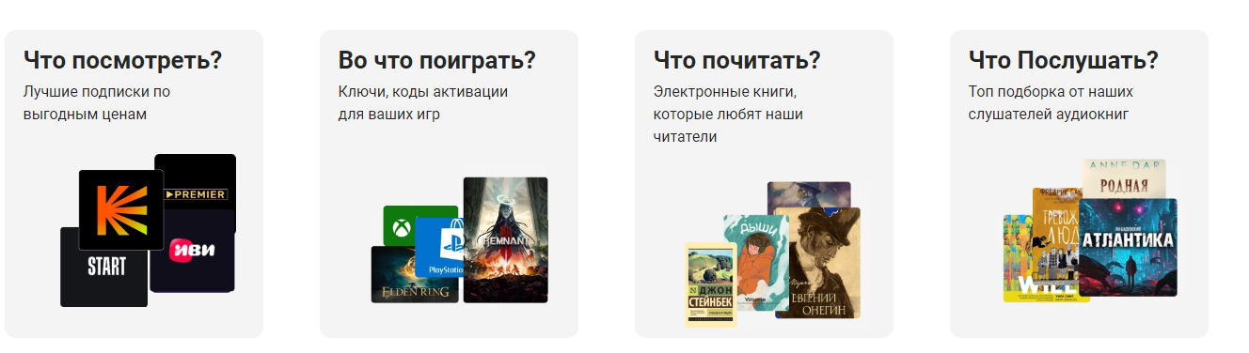

Рисунок 15 – Секция «Категории»

Дальше располагается секция «Товары по категориям». В этой секции представлены несколько разделов, каждый из которых посвящен определенному типу товаров.

Раздел «Новинки» включает в себя последние загруженные товары пользователями. Здесь можно найти самые свежие и актуальные предложения (изображено на рисунке 16).

Раздел "Кино" посвящен товарам, связанным с цифровым просмотром фильмов. Здесь можно приобрести подписки на онлайн-кинотеатры, отдельные фильмы и другие цифровые товары, связанные с киноиндустрией (изображено на рисунке 17).

Раздел "Игры" содержит товары для различных игровых платформ, таких как PlayStation, Xbox, PC, Nintendo и другие. В этом разделе представлены товары, включающие доступ к конкретным играм или подпискам, таким как Xbox Game Pass и PlayStation Plus (изображено на рисунке 18).

Раздел "Аудиокниги" предоставляет доступ к подпискам на сервисы для прослушивания аудиокниг, а также отдельные аудиокниги. Здесь пользователи могут найти широкий ассортимент аудио контента для прослушивания (изображено на рисунке 19).

Раздел "Электронные книги" аналогичен разделу "Аудиокниги", но здесь представлены товары, связанные с чтением электронных книг. Пользователи могут приобрести подписки на сервисы для чтения электронных книг, а также отдельные электронные книги (изображено на рисунке 20).

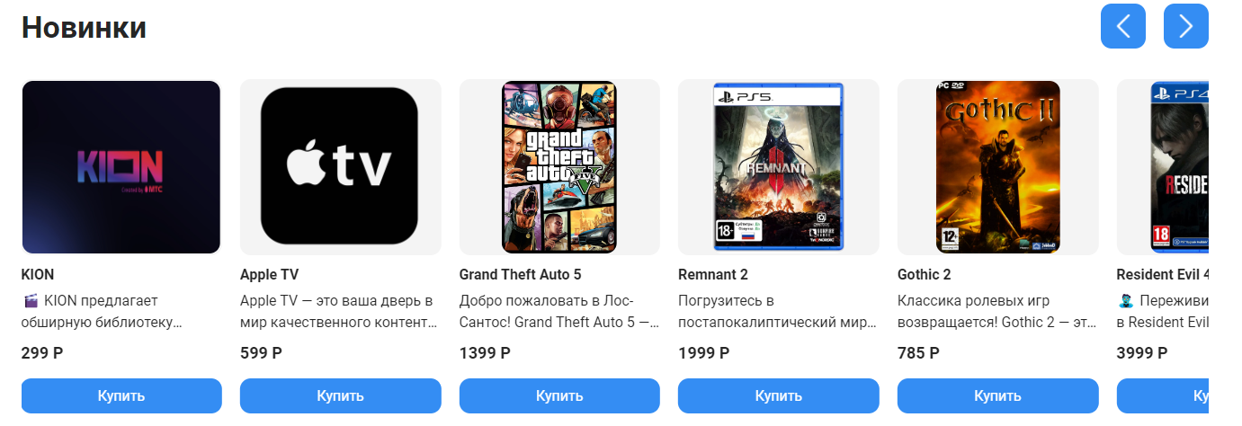

Рисунок 16 – Раздел «Новинки»

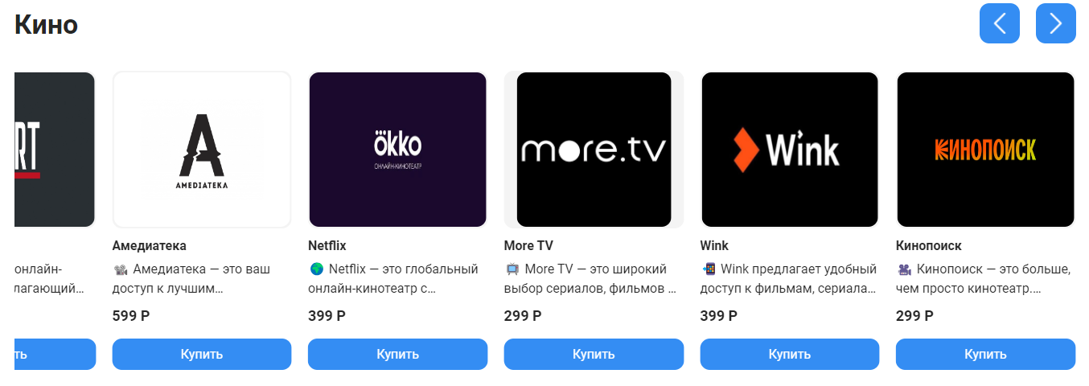

Рисунок 17 – Раздел «Кино»

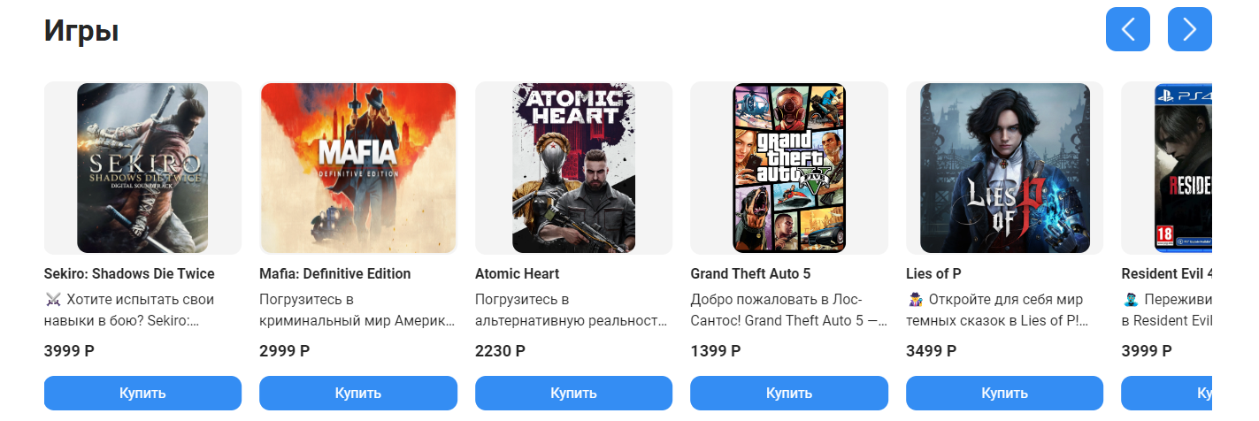

Рисунок 18 – Раздел «Игры»

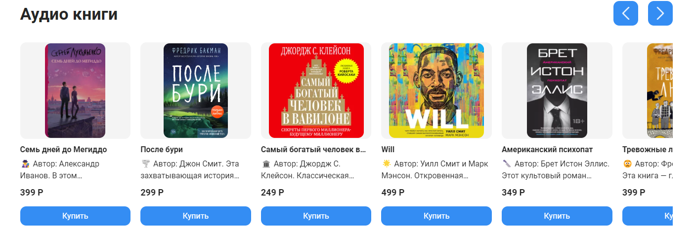

Рисунок 19 – Раздел «Аудио книги»

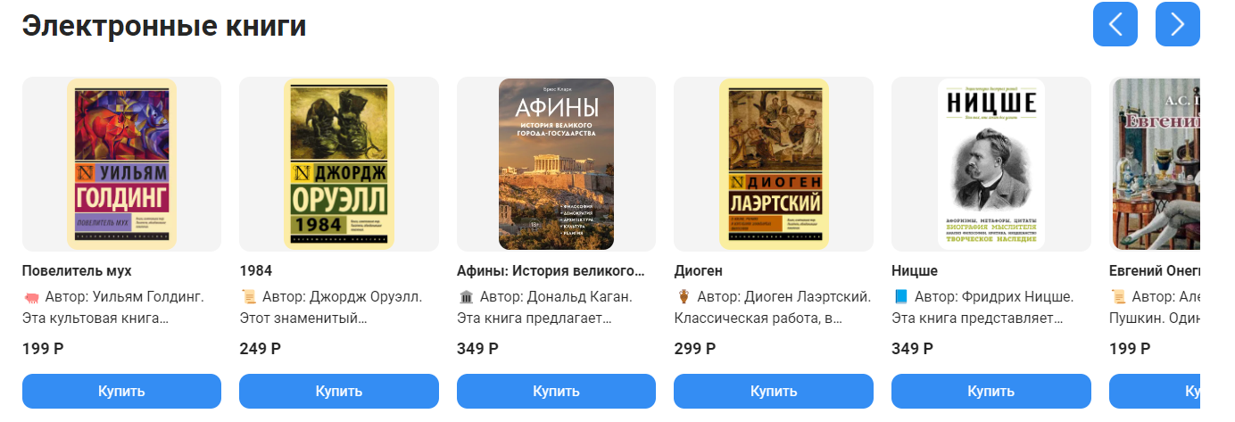

Рисунок 20 – Раздел «Электронные книги»

В самом конце главной страницы, как показано на рисунке 21, располагается футер сайта. В футере размещён логотип, на который можно кликнуть для перехода на главную страницу, если пользователь находится на другой странице.

Кроме того, в футере представлена информация для обратной связи в виде электронной почты, что позволяет пользователям быстро и легко связаться с администрацией сайта по любым вопросам или предложениям (изображено на рисунке 21).



Рисунок 21 - Секция «Футер»

Перейдя на карточку любого товара с помощью динамической маршрутизации, создаётся отдельная страница, посвящённая конкретно этой карточке товара (изображено на рисунке 22).

Здесь указана более подробная информация. В первом блоке расположены изображение товара, аватар продавца (если он его загрузил) и Е-mail продавца (изображено на рисунке 23).

Во втором блоке содержится полное название товара, изображение товара, описание. Пользователь также может с помощью динамической маршрутизации перейти на главную страницу или в категорию конкретного товара, чтобы найти что-то похожее, например, в разделе "Игры" (изображено на рисунке 24).

В третьем блоке указана цена товара, и размещены кнопки "Купить", "В избранное" и "Поделиться". Кнопка "Купить" перенаправляет на страницу оплаты, кнопка "В избранное" добавляет товар в избранное клиента, а кнопка "Поделиться" открывает модальное окно с ссылкой на товар, которую можно скопировать в один клик или переслать через Telegram, например, другу или родственнику. Таким образом, пользователи могут легко делиться понравившимися товарами, способствуя их популяризации и рекламе (изображено на рисунке 25).

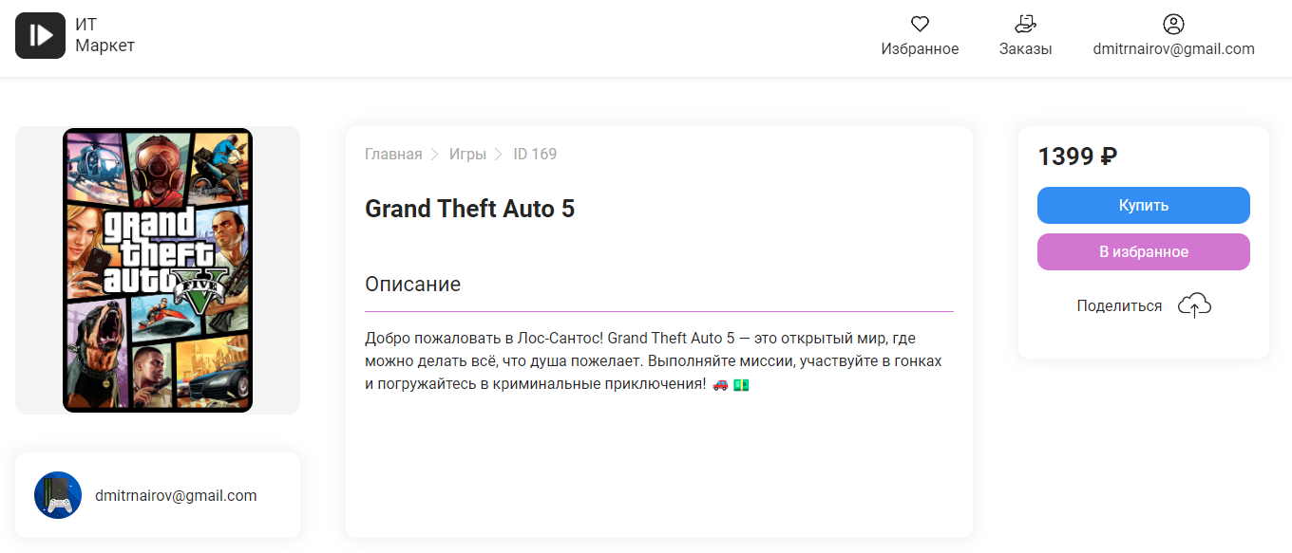

Рисунок 22 – «Карточка товара»



Рисунок 23 – Первый блок «Карточка товара»

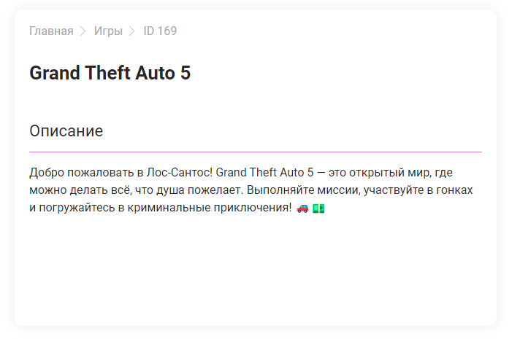

Рисунок 24 – Второй блок «Карточка товара»

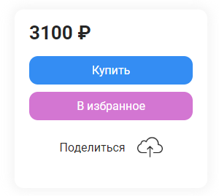

Рисунок 25 – Третий блок «Карточка товара»

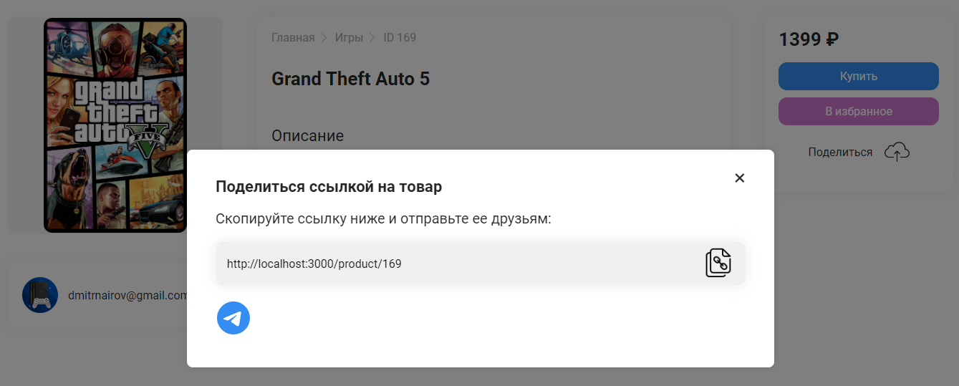

Рисунок 26 – Модальное окно «Карточка товара»



Рисунок 27 – Поделиться в Telegram «Карточка товара»

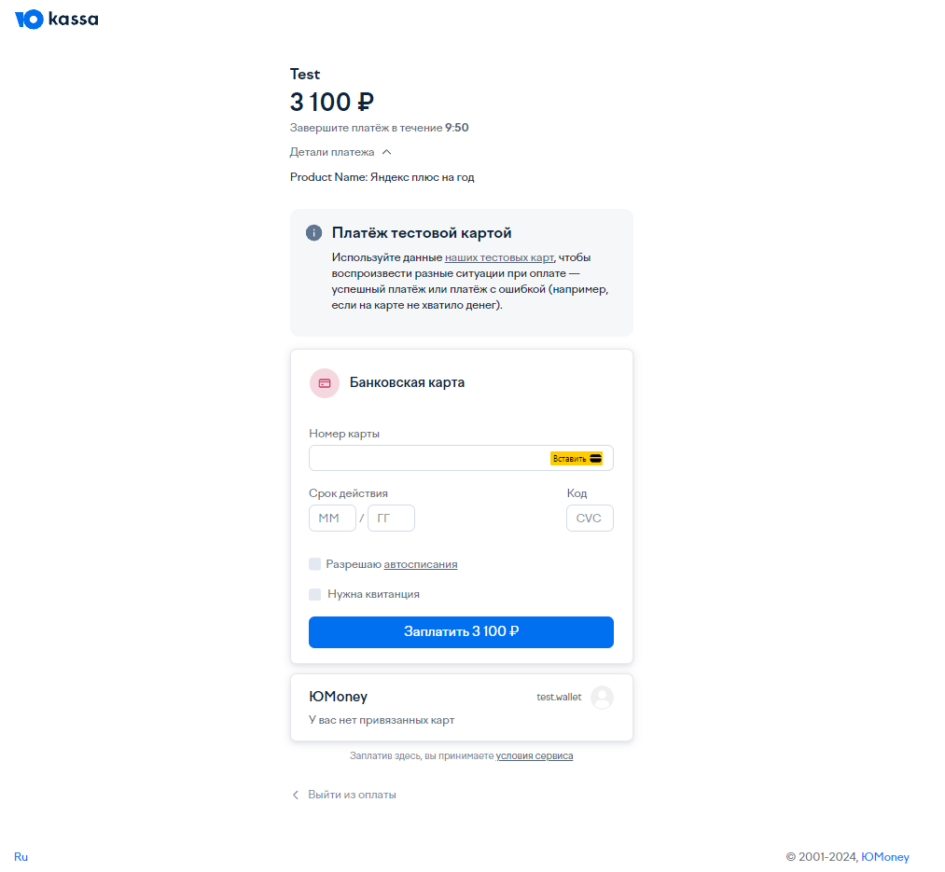

Рисунок 28 – Страница оплаты «Yookassa»

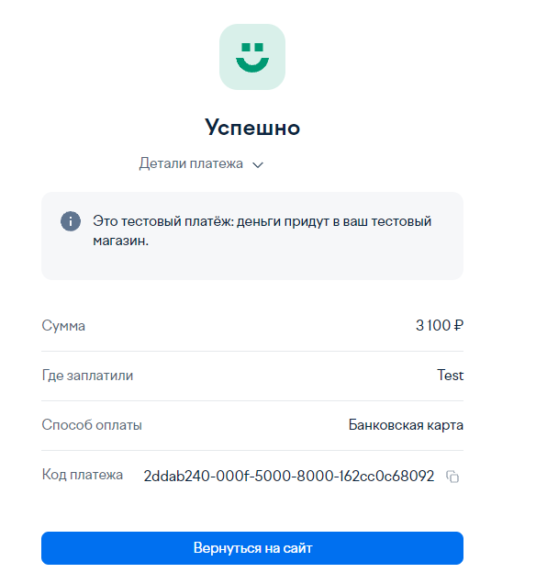

Рисунок 29 – Страница успешной оплаты «Yookassa»

При успешной оплате тестовой картой пользователю отображается ответ сервера Юкассы, подтверждающий успешное завершение транзакции. В случае возникновения ошибки пользователь получит уведомление о том, что платеж был отменен.

После успешной оплаты товар будет добавлен в базу данных Supabase, интегрированную в проект. Пользователь сможет увидеть купленный товар в разделе «Заказы», который доступен через личный кабинет. В этом разделе будут представлены все детали каждой покупки, включая информацию о товаре, дату и время покупки, а также статус доставки, если применимо. Такой подход обеспечивает пользователю удобство отслеживания всех своих заказов в одном месте, что способствует повышению удовлетворенности покупателей (изображено на рисунке 30).

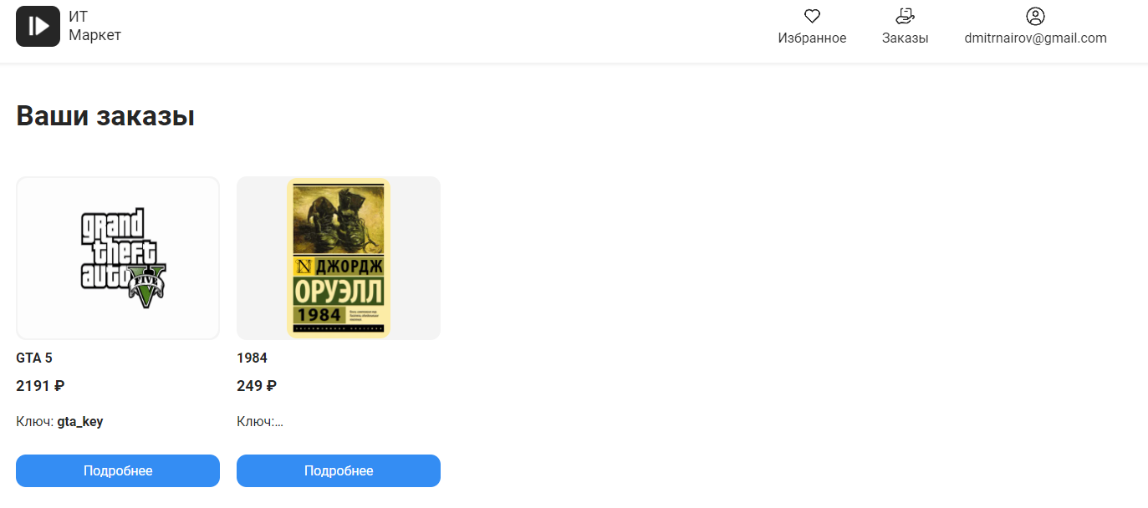

Рисунок 30 – Страница «Заказы»

При клике на кнопку "Подробнее" открывается модальное окно, где пользователю предлагается удобная опция - скопировать ключ товара в один клик. Это позволяет пользователям быстро и легко получить необходимую информацию о товаре, чтобы они могли использовать её по своему усмотрению, например, для дальнейшего взаимодействия с продуктом или обращения к службе поддержки. Такой функционал способствует улучшению пользовательского опыта и повышению удобства использования интерфейса (изображено на рисунке 31).

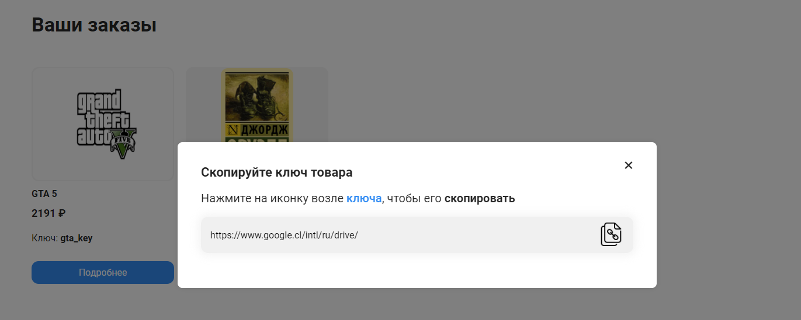

Рисунок 31 – Модальное окно «Заказы»

Если пользователь еще не совершил покупок, на странице будет отображаться специальный компонент, который информирует пользователя о том, что у него пока нет купленных товаров. В этом компоненте будет предложено перейти на главную страницу для выбора и приобретения товаров. Также будет предусмотрена возможность вернуться на эту страницу после совершения покупок (изображено на рисунке #).

Аналогичная ситуация возникает, когда пользователь не авторизован. В этом случае также будет отображен специальный компонент, предлагающий пользователю перейти на страницу авторизации. После успешной авторизации пользователь сможет вернуться в этот раздел для просмотра и покупки товаров. Это поможет пользователям получить доступ к полному функционалу сайта и совершить покупки с максимальным удобством (изображено на рисунке 32).

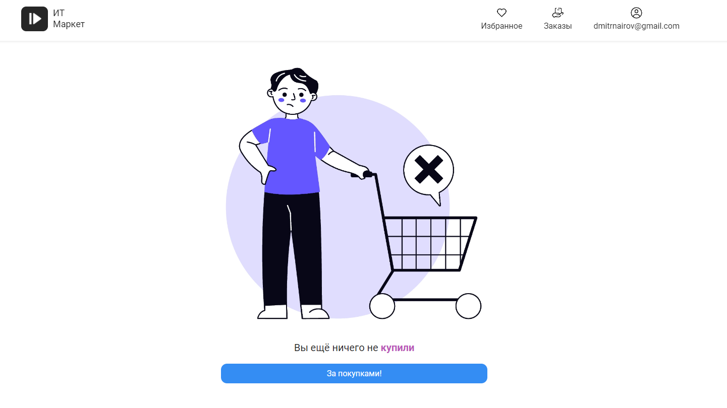

Рисунок 32 – Компонент при отсутствии купленных товаров «Заказы»

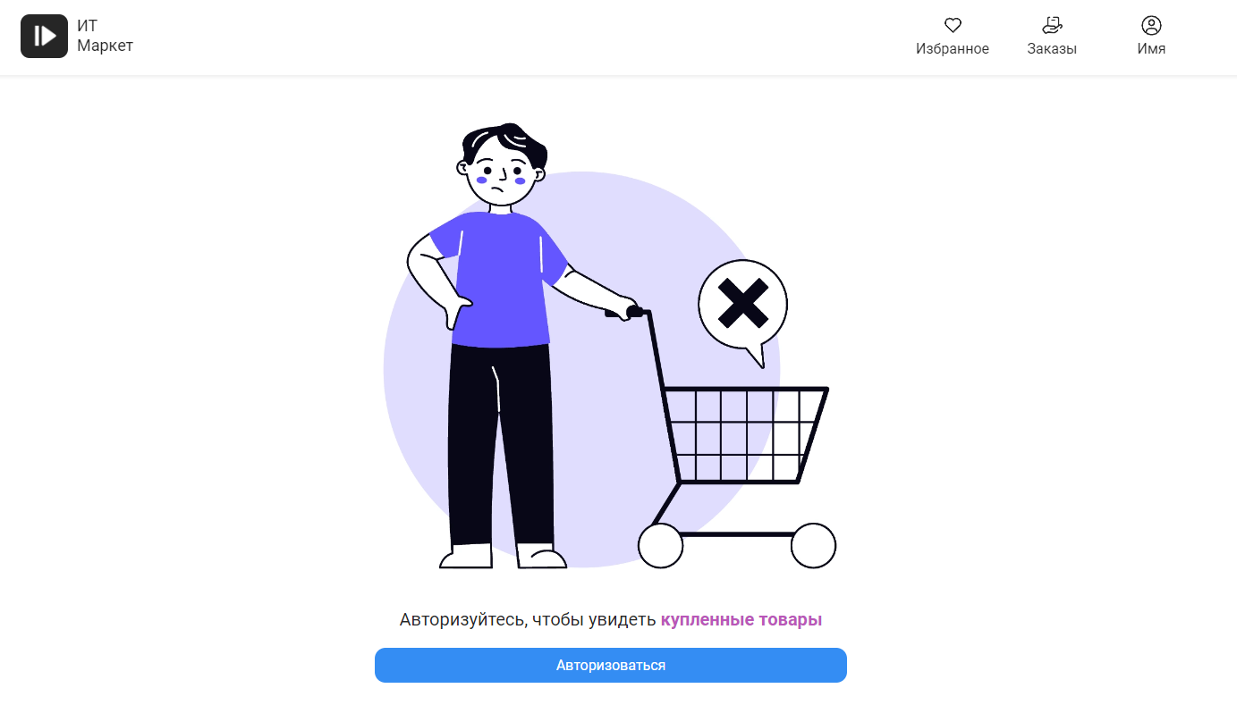

Рисунок 33 – Компонент при отсутствии авторизации «Заказы»

На странице "Избранное" аналогичная логика применяется. Если пользователь уже добавил товары в избранное, на странице будет отображаться соответствующий компонент, который предоставляет доступ к списку избранных товаров. Этот компонент также предоставляет возможность управлять избранными товарами, например, удалять или изменять их. Кроме того, будет предусмотрена функция перехода на главную страницу для поиска новых товаров или продолжения покупок. В случае, если пользователь не авторизован, на странице "Избранное" будет отображен компонент, направляющий пользователя на страницу авторизации. После успешной авторизации пользователь вернется на страницу "Избранное", где сможет управлять избранными товарами и добавлять новые. Это обеспечит удобство пользователю и позволит эффективно использовать функционал сайта.

На странице "Избранное" также предусмотрена функция удаления товаров из списка избранных. Пользователь может удалить товар, щелкнув на иконку с сердечком, что вызовет анимацию разбития сердца. После этого появится модальное окно, запрашивающее подтверждение действия пользователя: удалить товар из избранного или оставить его. Это обеспечивает дополнительное подтверждение важного действия и предотвращает случайное удаление товара из списка избранных. Такой подход помогает пользователям чувствовать себя уверенно и контролировать свой список избранных товаров (изображено на рисунках 34-37).

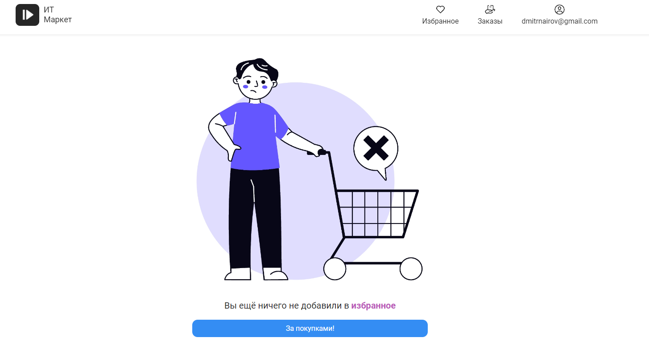

Рисунок 34 – Компонент при отсутствии товаров «Избранное»

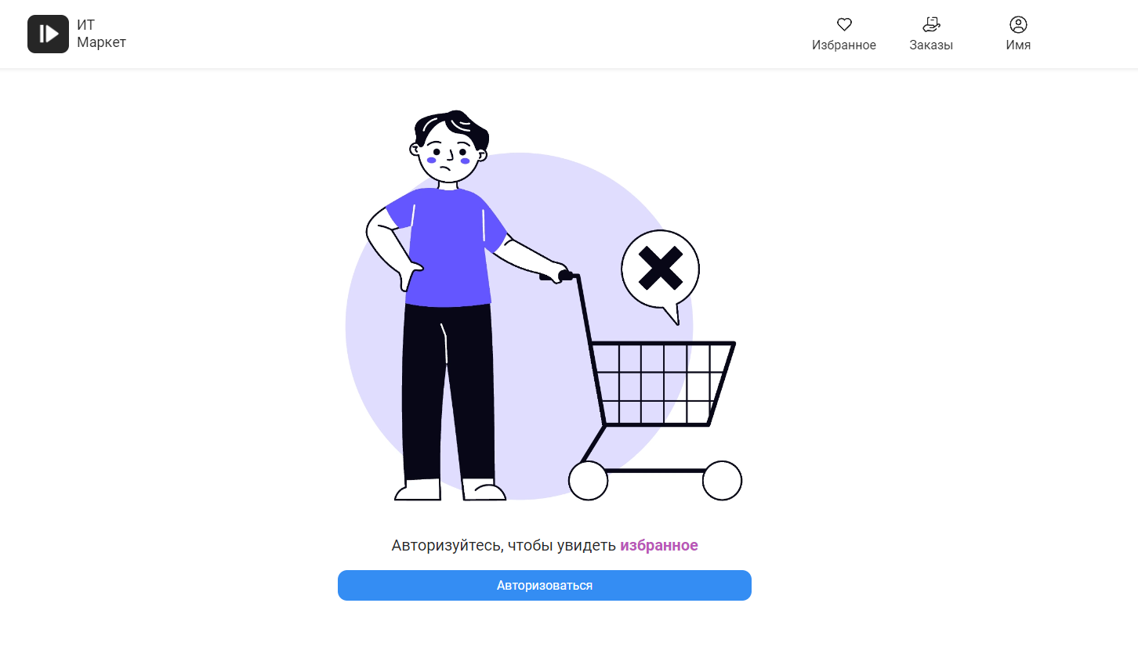

Рисунок 35 – Компонент при отсутствии авторизации «Избранное»

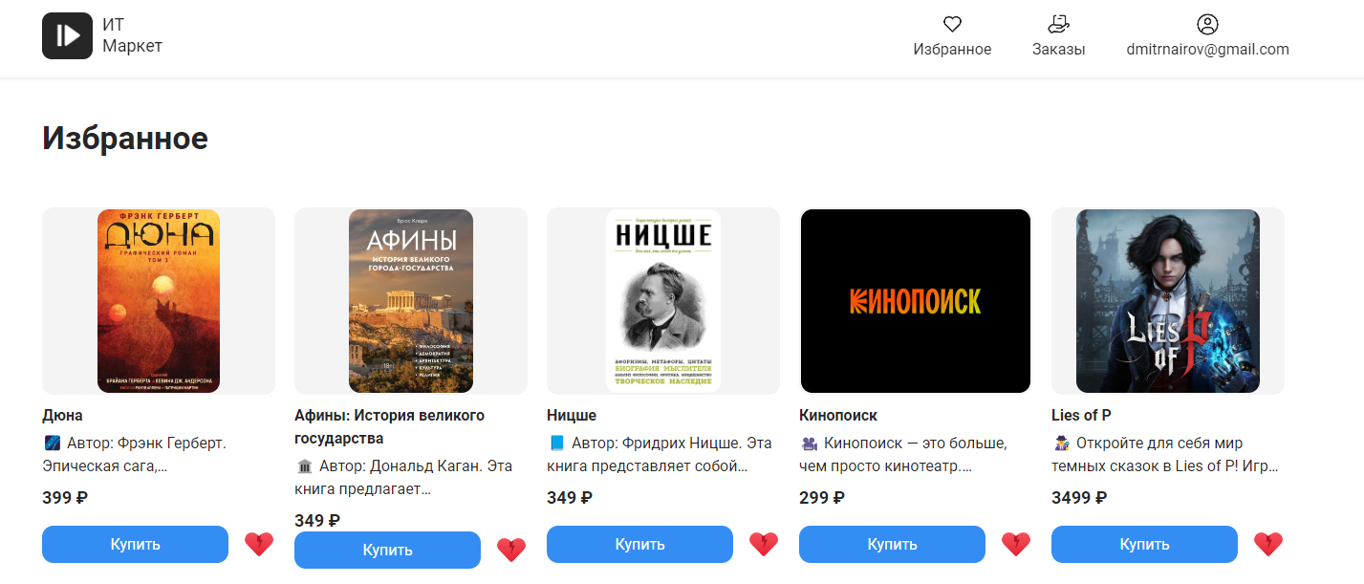

Рисунок 36 – Компонент при наличии избранных товаров «Избранное»

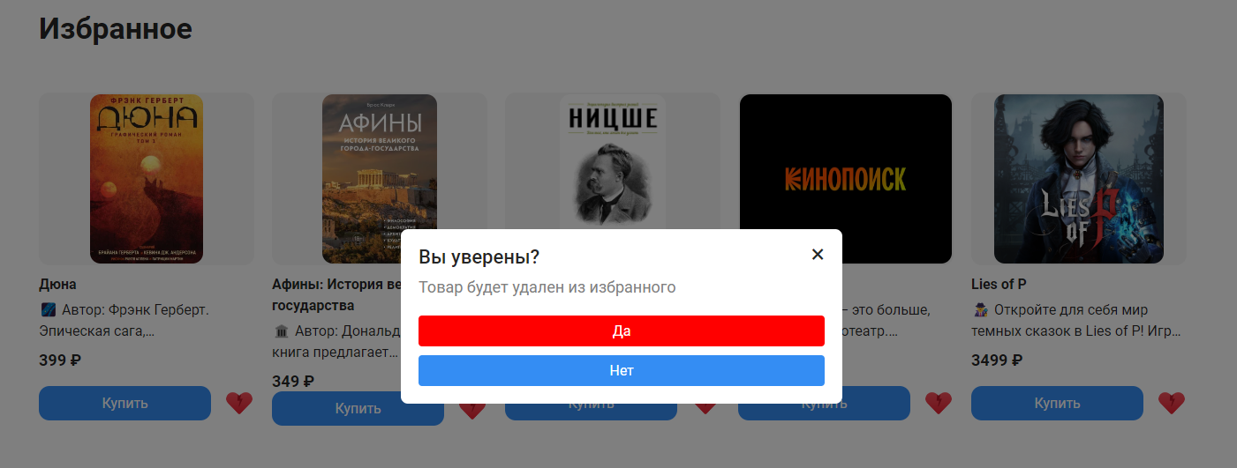

Рисунок 37 – Модальное окно при удалении товара «Избранное»

На странице "Профиль" пользователю будет представлена информация в зависимости от его статуса авторизации. Если пользователь авторизован, на странице будет отображаться его аватар (при его наличии) и адрес электронной почты. Кроме того, будут доступны кнопки "Выйти на главную" и "Выйти", позволяющие пользователю перейти на главную страницу или выйти из учетной записи соответственно. В случае, если пользователь не авторизован, будет отображен стандартный аватар.

Дополнительно здесь находятся кнопка "Добавить товар" и кнопка "Мои товары". Первая кнопка направляет пользователя на страницу создания карточки товара, где он может добавить информацию о новом товаре. Вторая кнопка перенаправляет пользователя на страницу, где отображаются все товары, созданные данным пользователем. Это обеспечивает удобное управление товарами, а также возможность добавлять новые товары и редактировать уже существующие (изображено на рисунках 38-40).

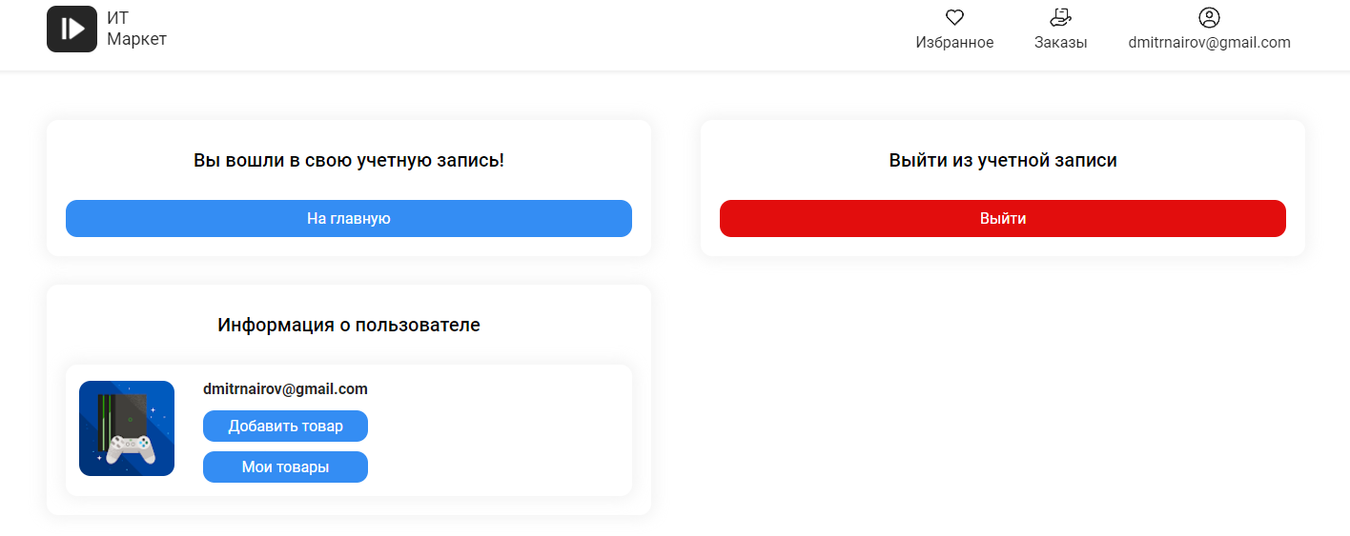

Рисунок 38 – Пользователь авторизован «Профиль»

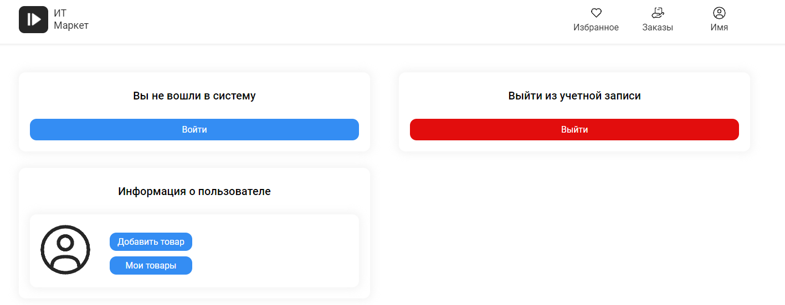

Рисунок 39 – Пользователь не авторизован «Профиль»

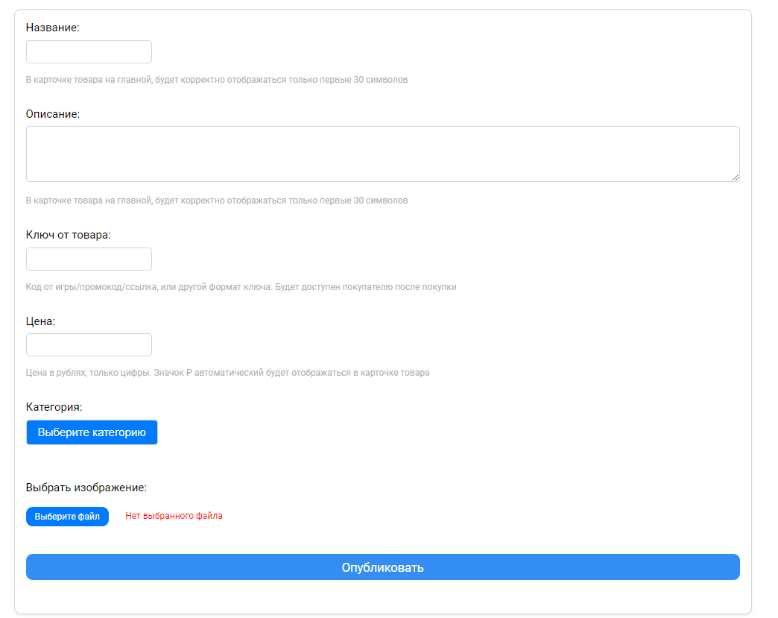

Рисунок 40 – Форма создания карточки товара «Профиль»

При нажатии на кнопку "Добавить товар", пользователь будет перенаправлен на страницу с формой для создания карточки товара. Здесь пользователь заполняет различные поля, включая название товара, его описание, цену, ключ товара, выбирает категорию товара и загружает изображение. Важно отметить, что загрузка изображения сопровождается анимацией загрузки, что помогает пользователям понять, что загрузка выполняется.

После заполнения всех необходимых полей пользователь видит кнопку "Опубликовать". При нажатии на нее карточка товара сохраняется в базе данных и становится доступной для просмотра и покупки всем пользователям.

Если пользователь оставит некоторые поля пустыми или заполнит их некорректно, он будет уведомлен о необходимости заполнить все поля. В этом случае на странице будет отображен специальный компонент, который попросит пользователя заполнить недостающие данные перед публикацией карточки товара.

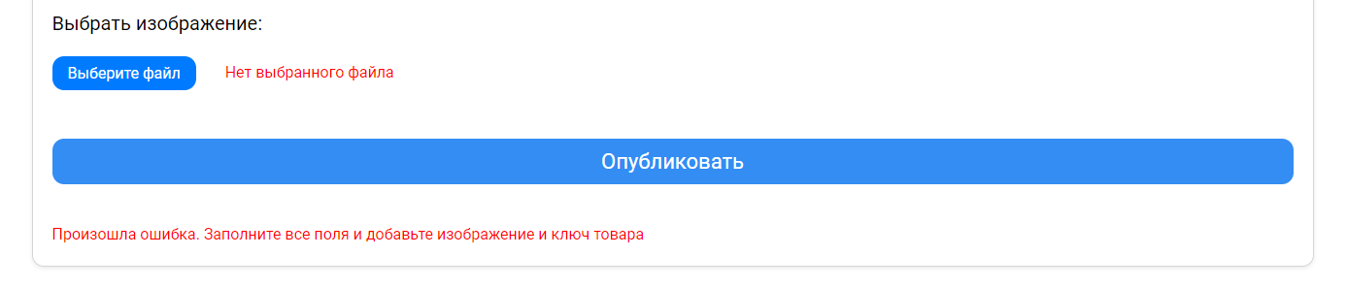

Рисунок 41 – Уведомление об ошибке формы «Добавить товар»

На странице "Мои товары" отображается различный контент в зависимости от условий. Если пользователь не авторизован, он видит сообщение с просьбой пройти авторизацию, чтобы получить доступ к своим товарам.

Если пользователь авторизован, но еще не добавил ни одного товара, на странице отображается компонент, предлагающий перейти на форму для создания товара и загрузить свой первый товар. Этот компонент помогает пользователю понять, как начать процесс добавления товаров.

Если у пользователя уже есть добавленные товары, они будут отображены на этой странице. Пользователь сможет видеть все свои товары и управлять ими. Для каждого товара предоставляются функции редактирования и удаления. При удалении пользователя на всякий случай спросят, уверен ли он с выбором. В этом поможет модальное окно для подтверждения удаления. Таким образом, пользователь может легко обновлять информацию о своих товарах или удалять их, если они больше не актуальны (изображено на рисунках 42-46).

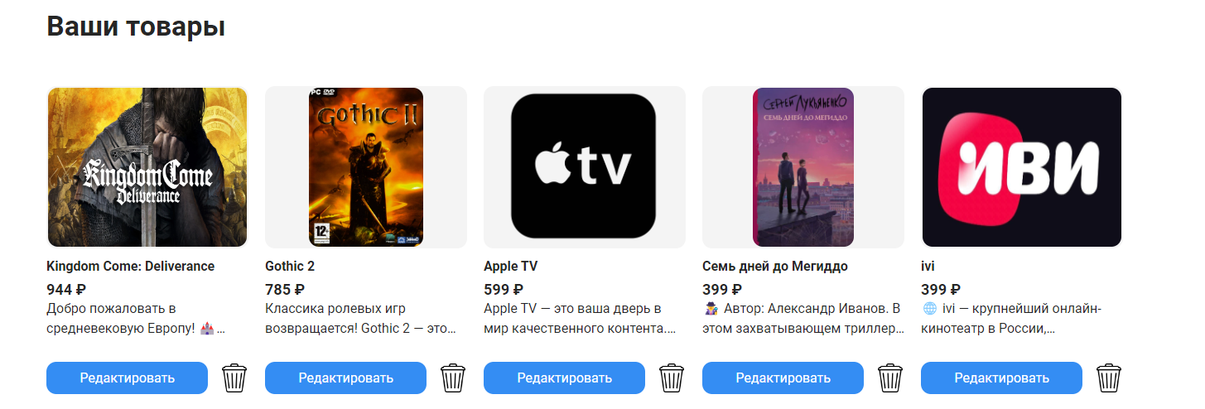

Рисунок 42 – Вывод товаров «Мои товары»

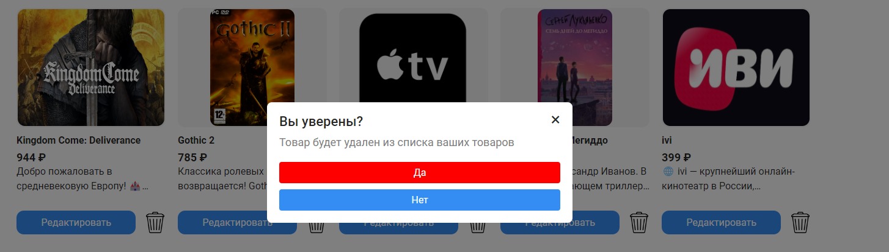

Рисунок 43 – Подтверждение удалить товар «Мои товары»

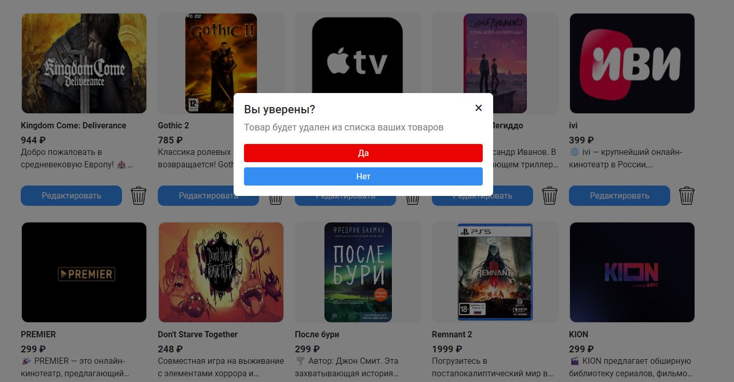

Рисунок 44 – Hover эффект «Мои товары»

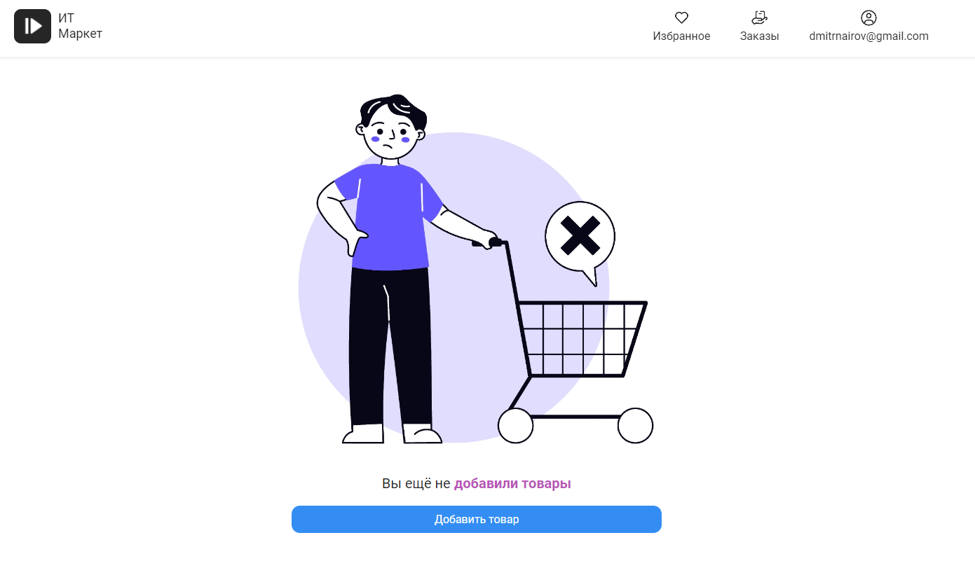

Рисунок 45 – Отсутствие товаров пользователя «Мои товары»

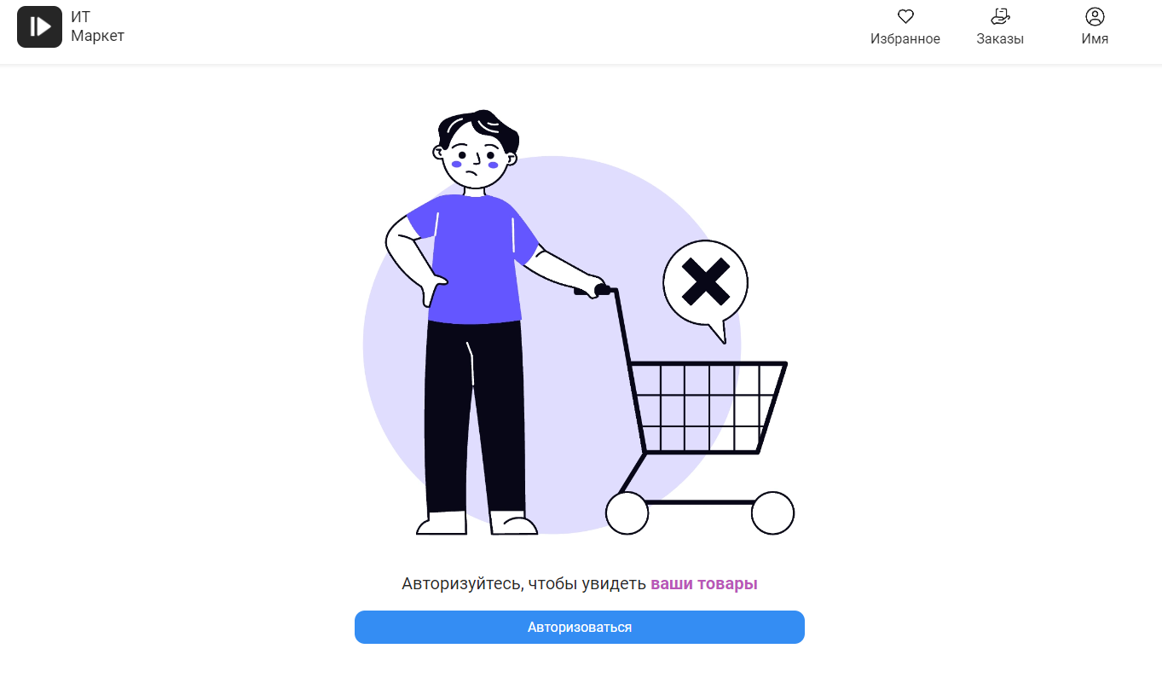

Рисунок 46 – Отсутствие авторизации «Мои товары»

Адаптивная верстка — это метод создания веб-страниц, который позволяет сайту корректно отображаться на различных устройствах и экранах с разными разрешениями. Основной принцип адаптивной верстки заключается в использовании гибких макетов, сеток и медиа-запросов, которые автоматически подстраивают элементы страницы в зависимости от размера экрана устройства пользователя. Это обеспечивает комфортное и функциональное использование сайта как на больших мониторах, так и на маленьких экранах смартфонов.

С ростом числа мобильных пользователей стало критически важно обеспечивать качественный опыт взаимодействия с веб-ресурсами на смартфонах и планшетах. Большинство пользователей предпочитают мобильные устройства для доступа к интернету, и адаптивный дизайн позволяет им читать контент на небольших экранах. Поисковые системы, такие как Google, учитывают адаптивность сайта при ранжировании в результатах поиска, что положительно сказывается на SEO-позициях сайта. Оптимизированные для мобильных устройств страницы загружаются быстрее, что улучшает пользовательский опыт и способствует увеличению конверсий.

На проекте используется адаптивная верстка, охватывающая устройства с разрешением экрана до 320px. Это означает, что наш сайт будет корректно отображаться даже на самых маленьких смартфонах, обеспечивая доступность всех функций сайта для пользователей с любым устройством. Независимо от того, используют ли наши пользователи планшеты, смартфоны или десктопы, они всегда будут иметь возможность комфортно взаимодействовать с нашим сайтом.

Ниже приведены рисунки, демонстрирующие, как наш сайт выглядит на различных устройствах, начиная от широких мониторов и заканчивая небольшими экранами смартфонов. Эти примеры показывают, как адаптивная верстка помогает сохранить функциональность и привлекательность интерфейса при любом разрешении экрана. Использование адаптивной верстки позволяет нашему сайту быть доступным и удобным для всех пользователей, независимо от используемого устройства, что значительно повышает удовлетворенность и лояльность аудитории (изображено на рисунках 46-68).

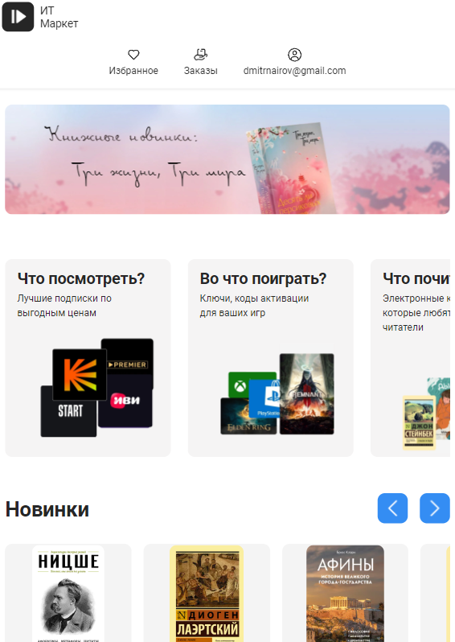

Рисунок 46 – Адаптивная верстка 768px «Главная»

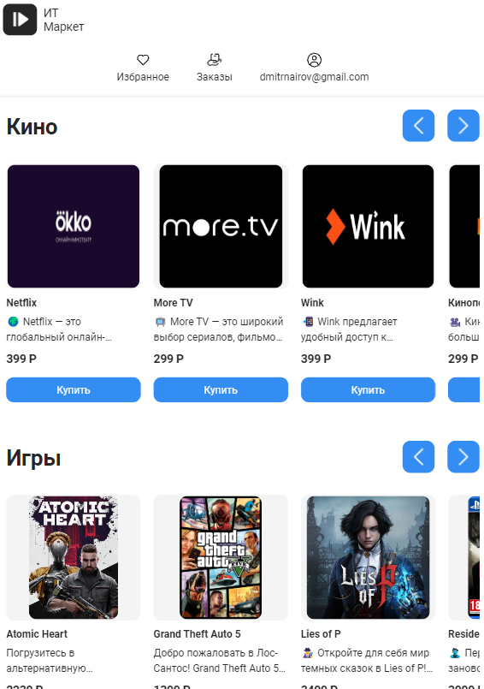

Рисунок 47 – Адаптивная верстка 768px «Главная»

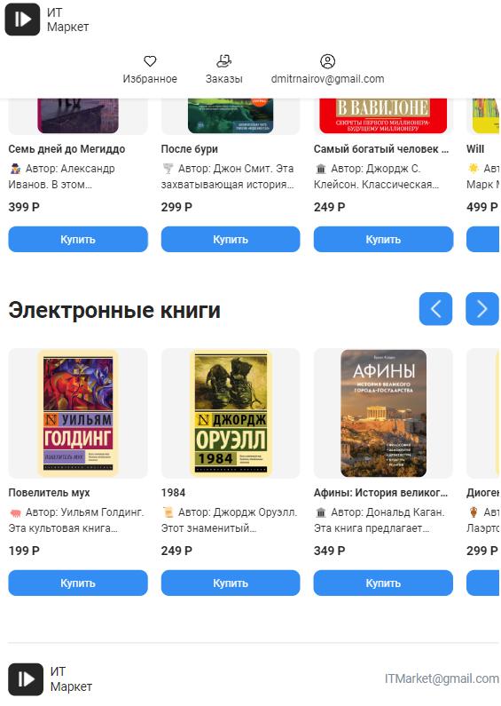

Рисунок 48 – Адаптивная верстка 768px «Главная»

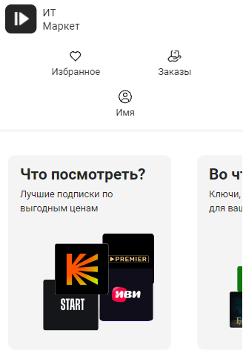

Рисунок 49 – Адаптивная верстка 425px «Главная»

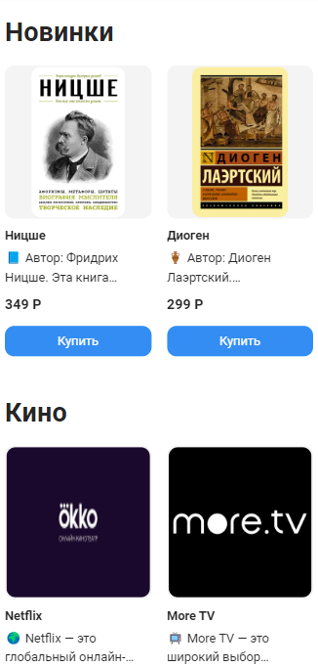

Рисунок 50 – Адаптивная верстка 425px «Главная»

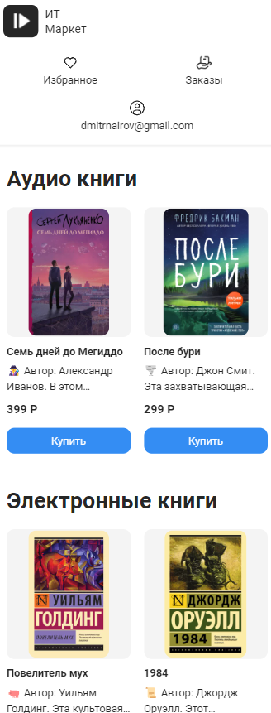

Рисунок 51 – Адаптивная верстка 425px «Главная»

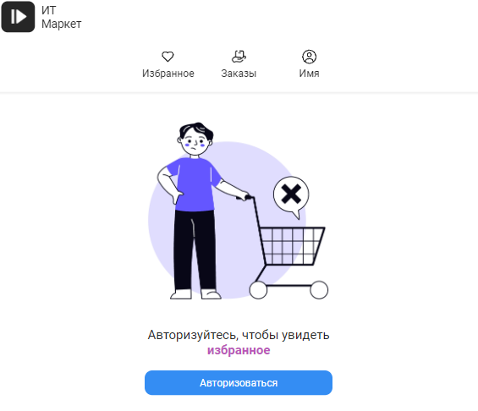

Рисунок 52 – Адаптивная верстка 768px «Избранное»



Рисунок 53 – Адаптивная верстка 768px «Избранное»

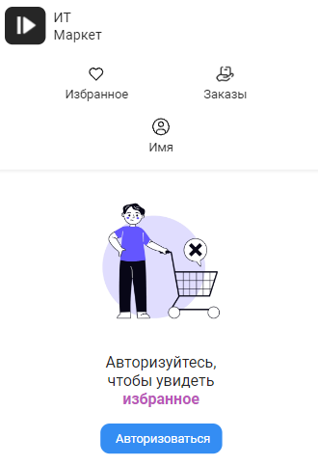

Рисунок 54 – Адаптивная верстка 425px «Избранное»



Рисунок 55 – Адаптивная верстка 768px «Заказы»



Рисунок 56 – Адаптивная верстка 768px «Заказы»

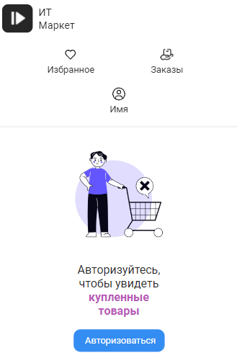

Рисунок 57 – Адаптивная верстка 425px «Заказы»



Рисунок 58 – Адаптивная верстка 768px «Заказы»

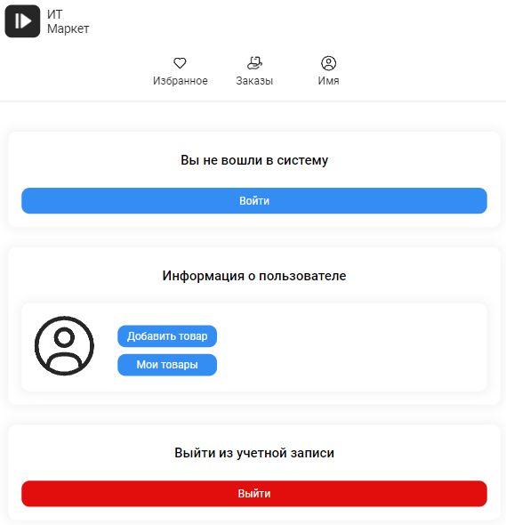

Рисунок 59 – Адаптивная верстка 768px «Профиль»

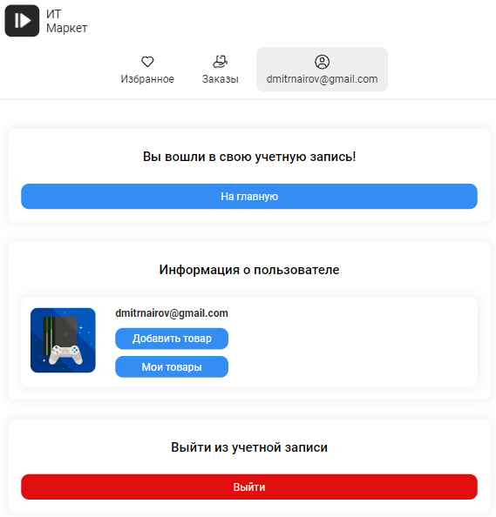

Рисунок 60 – Адаптивная верстка 768px «Профиль»

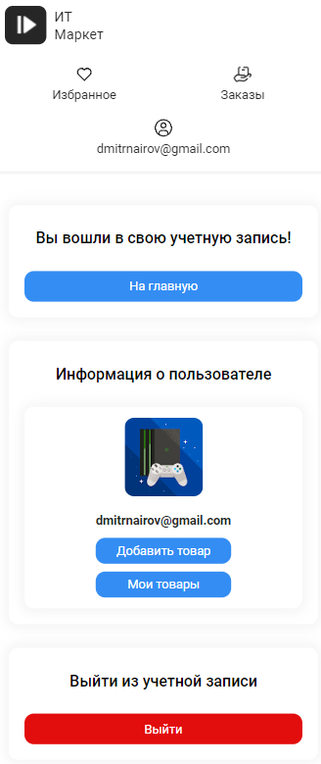

Рисунок 61 – Адаптивная верстка 425px «Профиль»

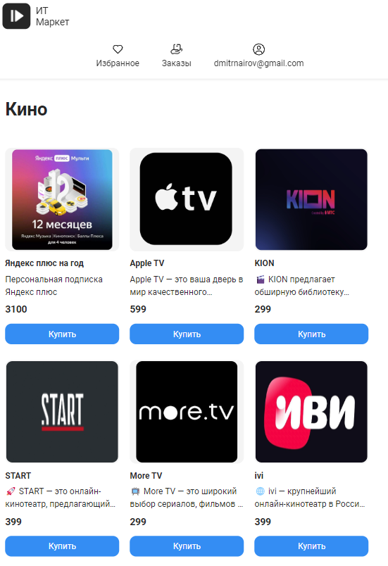

Рисунок 62 – Адаптивная верстка 768px «Категория товаров»

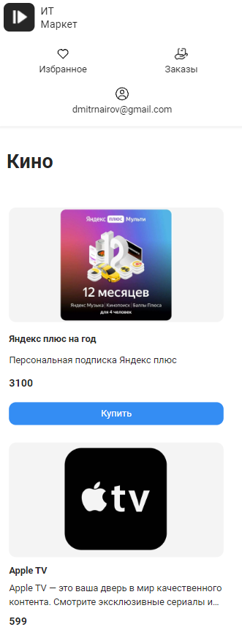

Рисунок 63 – Адаптивная верстка 425px «Категория товаров»

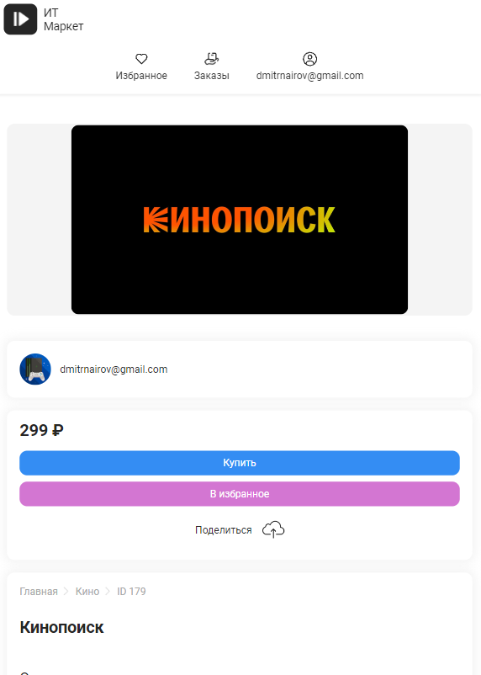

Рисунок 64 – Адаптивная верстка 768px «Карточка товара»

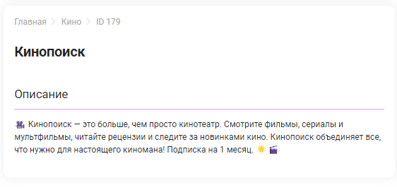

Рисунок 65 – Адаптивная верстка 768px «Карточка товара»

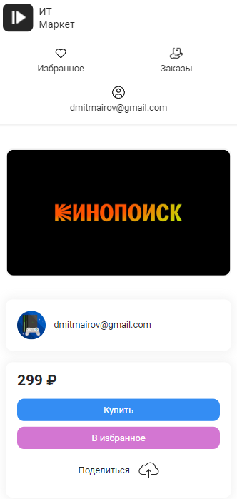

Рисунок 66 – Адаптивная верстка 425px «Карточка товара»

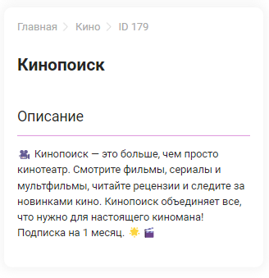

Рисунок 67 – Адаптивная верстка 425px «Карточка товара»

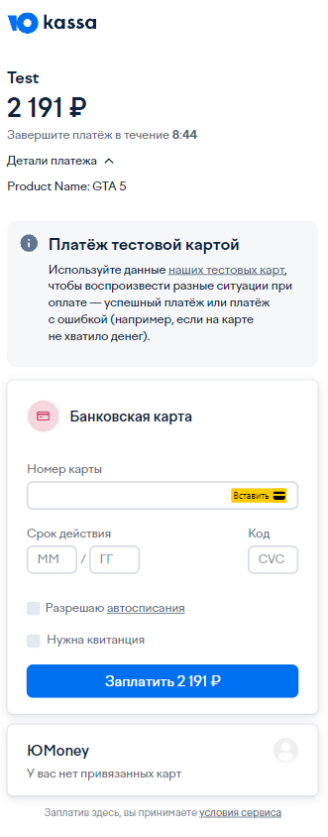

Рисунок 68 – Адаптивная верстка со стороны Юкассы 425px «Юкасса»

Кроме того, на сайте реализованы страницы для регистрации, авторизации и восстановления пароля пользователей. Эти страницы позволяют пользователям создавать учетные записи и входить в систему с помощью различных способов. Пользователи могут регистрироваться и авторизоваться не только через электронную почту, но и с использованием своих аккаунтов в Google и Discord. Это делает процесс регистрации и входа более удобным и быстрым, так как пользователи могут использовать уже существующие учетные записи в популярных сервисах. Интеграция с Google и Discord также повышает уровень безопасности, поскольку эти платформы предоставляют дополнительные уровни защиты для учетных записей (изображено на рисунках 69 – 73).

В случае, если пользователь забывает свой пароль, на сайте предусмотрена функция восстановления доступа к учетной записи. Процесс восстановления пароля начинается с ввода электронной почты, на которую зарегистрирован аккаунт. Пользователь получает на указанную почту письмо с инструкциями по сбросу пароля. Ссылка из письма ведет на специальную страницу, где можно ввести новый пароль. Эта процедура гарантирует, что только владелец электронной почты сможет восстановить доступ к своей учетной записи.

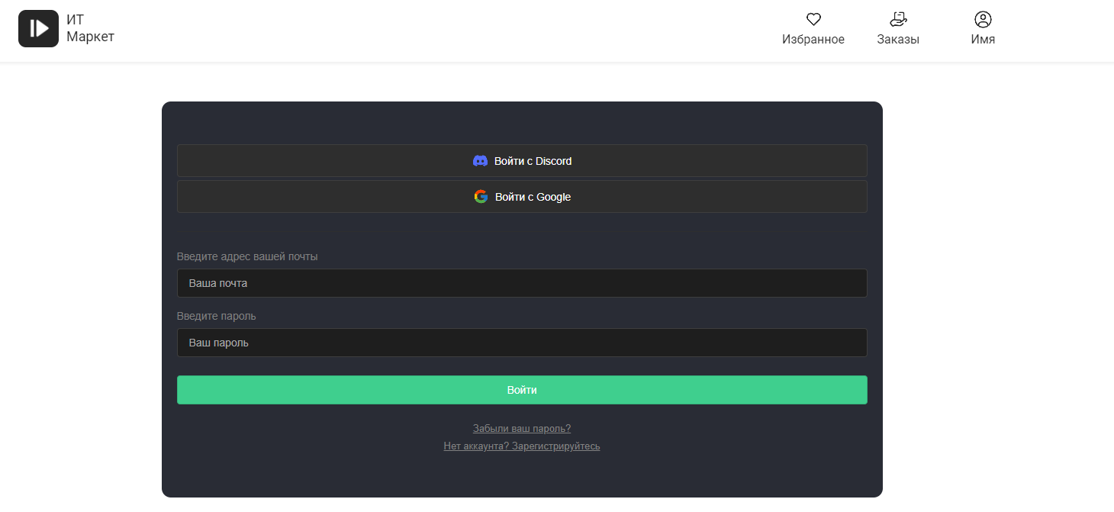

Рисунок 69 – Авторизация «Профиль»

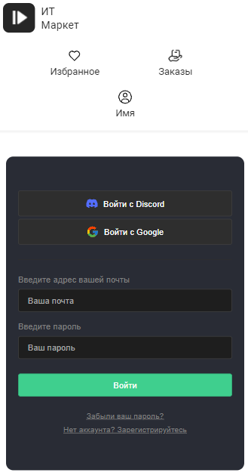

Рисунок 70 – Авторизация 425px «Профиль»

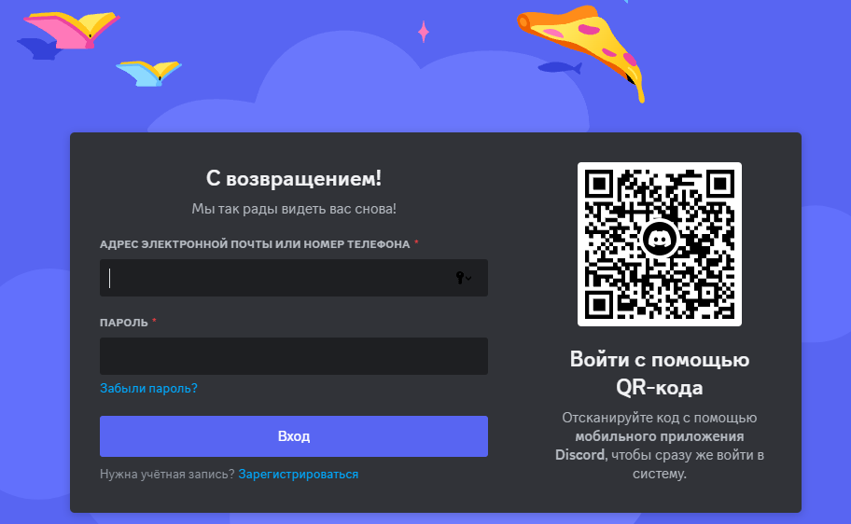

Рисунок 71 – Авторизация «Discord»

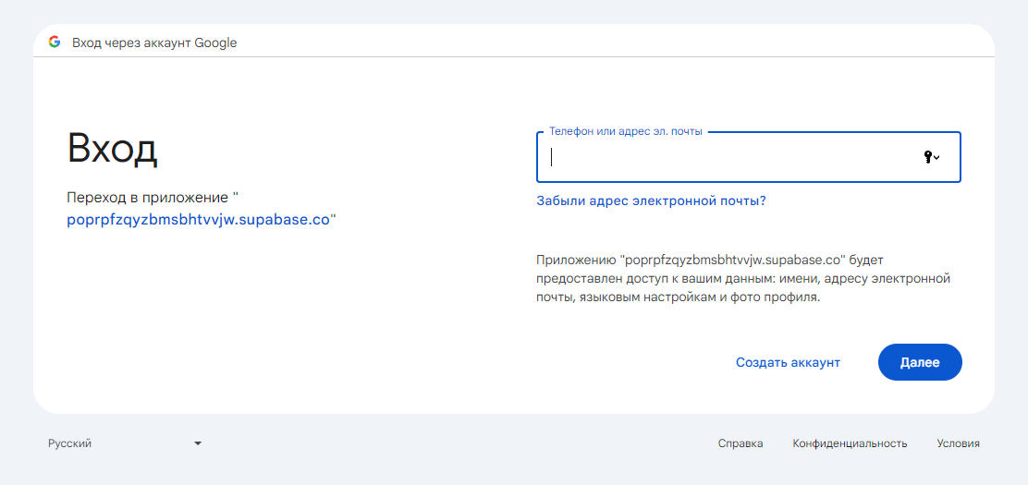

Рисунок 72 – Авторизация «Google»

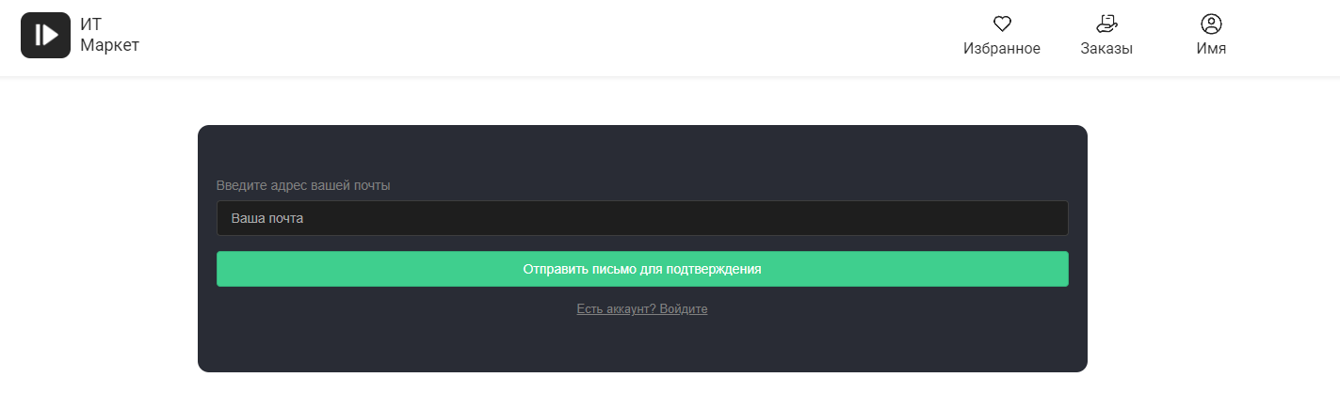

Рисунок 73 – Сброс пароля «Профиль»

3.6 Руководство программиста

Чтобы запустить проект, необходимо установить зависимости Node.js. Начните с открытия терминала и перехода в корневую директорию вашего проекта. Введите команду npm install, чтобы скачать все необходимые зависимости для серверной части приложения. Это обеспечит корректную работу серверной части, установив все необходимые библиотеки и модули.

Далее, необходимо установить зависимости для клиентской части проекта. Перейдите в директорию, где находится фронтенд-часть, командой cd frontend (здесь frontend — это название папки с клиентской частью). После этого выполните команду npm install, чтобы загрузить все нужные зависимости для фронтенд-части. Эти зависимости включают библиотеки и фреймворки, необходимые для работы пользовательского интерфейса.

После установки всех зависимостей можно запустить локальный сервер для разработки фронтенд-части. Находясь в директории frontend, введите команду npm run dev. Это запустит сервер разработки, и вы сможете видеть изменения в реальном времени по мере их внесения в код.

Теперь нужно запустить серверную часть приложения. Вернитесь в корневую директорию проекта с помощью команды cd .., а затем перейдите в папку с бэкенд-частью, введя команду cd backend (если папка называется по-другому, замените backend на соответствующее название). В директории backend выполните команду npm start, чтобы запустить сервер. Это позволит серверной части обрабатывать запросы и взаимодействовать с клиентской частью приложения.

После выполнения этих шагов проект будет запущен и готов к работе. Клиентская часть будет работать на локальном сервере разработки, предоставляя интерфейс для пользователя, а серверная часть обеспечит необходимую функциональность и обработку данных.

Перечень файлов перечислены в таблицах 1-3 (Корневая директория, клиентская часть приложения, серверная часть).

Таблица 1:

|  |  |  |
| --- | --- | --- |
| Имя | Размер | Назначение |
| backend | 1,80МБ | Отвечает за серверную часть проекта, обработку данных, взаимодействие с базой данных и предоставление API для взаимодействия с клиентской частью приложения. |
| frontend | 81,1МБ | Отвечает за пользовательский интерфейс и клиентскую часть проекта, включая визуальное представление данных, интерактивные элементы и пользовательский опыт. |
| node_modules | 7,26МБ | Это директория, где хранятся все зависимости проекта, установленные с помощью Node.js и npm (Node Package Manager). |
| .gitignore | 277Б | Файл, содержащий список файлов и папок, которые не должны быть отслеживаемыми системой контроля версий Git. Обычно используется для исключения временных файлов, кеша и зависимостей. |
| package-lock.json | 17,9МБ | Файл, содержащий информацию о точных версиях всех установленных пакетов npm в проекте. Это гарантирует воспроизводимость установки пакетов на разных машинах. |
| package.json | 365Б | Файл, содержащий метаданные проекта, такие как его название, описание, версия, зависимости и скрипты для управления проектом. |
| README.md | 333Б | Файл, содержащий описание проекта, инструкции по его запуску и использованию, а также другую полезную информацию для разработчиков и пользователей. |

Таблица 2:

|  |  |  |
| --- | --- | --- |
| Имя | Размер | Назначение |
| node_modules | 76,7МБ | Директория, содержащая все зависимости проекта, установленные с помощью Node.js и npm. |
| public | 1.77МБ | Папка, предназначенная для статических ресурсов проекта, таких как изображения, шрифты и другие файлы, доступные непосредственно из браузера. |
| src | 1,58КБ | Основная директория с исходным кодом проекта, содержащая файлы JSX, SCSS и другие файлы, которые компилируются в приложение. |
| .env | 306Б | Файл, содержащий переменные окружения проекта, такие как секретные ключи, адреса баз данных и другие конфиденциальные данные. |
| .eslintrc.cjs | 587Б | Конфигурационный файл для ESLint, инструмента статического анализа JavaScript, используемого для обнаружения и исправления проблем в коде. |
| .gitignore | 12Б | Файл, содержащий список файлов и папок, которые не должны быть отслеживаемыми системой контроля версий Git. |
| index.html | 485Б | Основной файл HTML, который загружается браузером и обычно содержит корневой элемент для отображения приложения. |
| package-lock.json | 169КБ | Файл, содержащий информацию о точных версиях всех установленных пакетов npm в проекте. |
| package.json | 1,02КБ | Файл, содержащий метаданные проекта, зависимости, скрипты для управления проектом и другую информацию. |
| router.jsx | 2,25КБ | Файл, содержащий настройки маршрутизации для фронтенд-приложения, определяющий, какие компоненты отображать при разных URL-адресах. |
| vite.config.js | 941Б | Конфигурационный файл для Vite, инструмента сборки и разработки для фронтенд-приложений, который определяет настройки среды разработки и сборки проекта. |

Таблица 3:

|  |  |  |
| --- | --- | --- |
| Имя | Размер | Назначение |
| html | 1,62КБ | Это папка, в которой содержится верстка для страниц, связанных с процессом оплаты, вероятно, используемая в платежной системе. |
| yookassa-android-sdk-master@4e029532a19 | 2.63МБ | Это файлы, связанные с работой платежной системы YooKassa для Android, вероятно, SDK (набор разработчика программного обеспечения) или иные компоненты, необходимые для интеграции платежной системы в мобильное приложение на Android. |
| index.js | 5.77КБ | Содержит серверную часть приложения, написанную на Node.js с использованием фреймворка Express. Он, вероятно, обрабатывает запросы от клиента, связанные с платежами, и взаимодействует с SDK платежной системы для обработки платежей. |

Ниже приведена файловая структура приложения

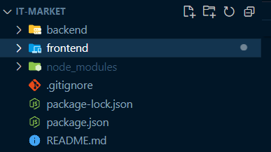

Рисунок 74 – Файловая структура основной директории сайта

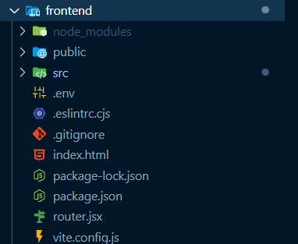

Рисунок 75 – Файловая структура клиентской части сайта

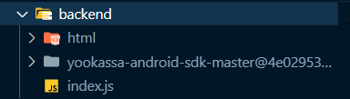

Рисунок 76 – Файловая структура серверной части сайта

4. Мероприятия по охране труда

4.1. Общие требования безопасности при работе за компьютером

Работа на персональном компьютере требует соблюдения ряда общих требований безопасности, которые направлены на защиту здоровья и обеспечение комфортных условий труда. К работе с компьютером допускаются только те сотрудники, которые прошли обучение безопасным методам труда, вводный инструктаж, а также первичный инструктаж на рабочем месте. Эти меры помогают минимизировать риски, связанные с эксплуатацией компьютерной техники, и подготовить работников к безопасной и эффективной работе.

При работе на персональном компьютере на пользователя могут воздействовать различные опасные и вредные факторы. Среди них повышенные уровни электромагнитных излучений и статического электричества, пониженная ионизация воздуха, статические физические перегрузки и перенапряжение зрительных анализаторов. Все эти факторы могут негативно влиять на здоровье работников, поэтому важно соблюдать меры предосторожности и обеспечивать соответствующие условия труда.

Каждый сотрудник обязан выполнять только ту работу, которая указана в его должностной инструкции, и содержать свое рабочее место в чистоте. Рабочие места должны быть организованы таким образом, чтобы расстояние между видеомониторами обеспечивало минимальное воздействие электромагнитных полей. Например, расстояние от экрана одного видеомонитора до тыла другого должно быть не менее 2 метров, а расстояние между боковыми поверхностями видеомониторов — не менее 1,2 метра. Это помогает уменьшить вредное воздействие и создать комфортные условия для работы.

Рабочая мебель для пользователей компьютерной техникой должна соответствовать определенным требованиям эргономики. Рабочие столы и стулья должны быть регулируемыми, чтобы обеспечить удобное и правильное положение тела во время работы. Например, высота рабочей поверхности стола должна регулироваться в пределах 680-800 мм, а рабочий стул должен быть подъемно-поворотным и регулироваться по высоте и углам наклона сиденья и спинки. Это позволяет снизить нагрузку на опорно-двигательный аппарат и предотвратить развитие хронических заболеваний.

Кроме того, важно учитывать освещение на рабочем месте. Естественный свет должен падать сбоку, преимущественно слева, чтобы избежать бликов на экране. Оконные проемы должны быть оборудованы регулируемыми устройствами типа жалюзи или занавесей, что позволяет контролировать уровень освещенности и создавать комфортные условия для работы. В помещениях с компьютерами необходимо использовать устройства автоматического регулирования ионного режима воздушной среды, чтобы нормализовать аэроионный фактор.

В целях обеспечения безопасности и предотвращения несчастных случаев работникам запрещается прикасаться к задней панели системного блока при включенном питании, переключать разъемы интерфейсных кабелей периферийных устройств при включенном питании, допускать попадание влаги на рабочие поверхности устройств, а также производить самостоятельное вскрытие и ремонт оборудования. Эти правила помогают избежать электрических ударов, коротких замыканий и других опасных ситуаций.

Для поддержания здоровья работников важно соблюдать режим труда и отдыха, не работать на компьютере без регламентированных перерывов более двух часов. В течение перерывов рекомендуется выполнять упражнения для глаз, чтобы снизить зрительное напряжение, и комплексы упражнений для тела, чтобы предотвратить гиподинамию и гипокинезию. Соблюдение этих правил помогает поддерживать хорошее самочувствие и высокую производительность труда.

Наконец, в случае аварийных ситуаций, таких как обрывы проводов питания или появление запаха гари, работник должен немедленно отключить питание и сообщить о проблеме руководителю. Не следует приступать к работе до устранения всех неисправностей. При получении травм или внезапном заболевании необходимо незамедлительно сообщить руководителю и организовать оказание первой помощи. Соблюдение этих мер безопасности помогает минимизировать риски и обеспечить безопасные условия труда на рабочем месте.

4.2. Безопасность перед началом работы

Перед началом работы за компьютером крайне важно соблюдать определенные меры безопасности, чтобы минимизировать риск негативного воздействия на здоровье и избежать потенциальных аварийных ситуаций. В первую очередь необходимо проверить исправность всех электрических розеток, проводов и кабелей, используемых для подключения компьютера. Любые повреждения или дефекты могут стать причиной электрического удара или короткого замыкания, поэтому к проверке стоит подходить с особым вниманием.

Один из ключевых аспектов безопасности заключается в обеспечении надлежащего заземления всей компьютерной техники. Заземление помогает предотвратить накопление статического электричества и снижает риск поражения электрическим током. Перед началом работы убедитесь, что системный блок, монитор и другие периферийные устройства правильно заземлены. Это особенно важно в офисных помещениях с большим количеством техники, где электромагнитные поля могут оказывать значительное влияние на здоровье работников.

Освещение рабочего места также играет важную роль в обеспечении безопасности при работе за компьютером. Необходимо убедиться в отсутствии бликов на экране монитора и правильно настроить освещение, чтобы избежать излишнего напряжения зрительных анализаторов. Естественный свет должен падать сбоку, преимущественно слева, чтобы минимизировать влияние прямого света на экран. При необходимости используйте регулируемые устройства, такие как жалюзи или занавеси, чтобы контролировать уровень освещенности и создать комфортные условия для работы.

Проверка правильности подключения оборудования к электросети – еще один важный шаг перед началом работы. Убедитесь, что все кабели надежно закреплены и не имеют повреждений. Это поможет избежать внезапных отключений или повреждений оборудования в процессе работы. Также важно проверить наличие антистатических устройств, которые помогают уменьшить накопление статического электричества на поверхностях компьютера и периферийных устройств.

Подготовка рабочего места включает также регулировку рабочего стола, стула и подставки для ног в соответствии с требованиями эргономики. Правильная настройка этих элементов позволяет избежать неудобных поз и длительных напряжений тела, что в свою очередь снижает риск развития хронических заболеваний. Отрегулируйте угол наклона экрана монитора, положение клавиатуры и мыши, чтобы создать максимально комфортные условия для работы.

Наконец, перед началом работы важно протереть поверхность экрана монитора и защитного экрана антистатической салфеткой. Это не только улучшает видимость, но и уменьшает накопление пыли, которая может негативно влиять на работу оборудования и здоровье пользователя. Выполнив все перечисленные меры безопасности, можно быть уверенным, что работа за компьютером будет безопасной и не нанесет вреда здоровью.

4.3. Безопасность во время работы за компьютером

Во время работы за компьютером необходимо соблюдать ряд мер безопасности, чтобы минимизировать риски и обеспечить комфортное рабочее окружение. Одним из ключевых аспектов безопасности является предотвращение повреждений техники и травмирования пользователя. Не рекомендуется прикасаться к задней панели системного блока или переключать разъемы интерфейсных кабелей периферийных устройств при включенном питании. Также не следует размещать на корпусе компьютера посторонние предметы или самостоятельно чистить системный блок от пыли и грязи без отключения его от источника питания.

Еще одним важным аспектом безопасности во время работы за компьютером является соблюдение правил электробезопасности. Необходимо избегать прикосновения к компьютеру и системному блоку мокрыми руками, а также избегать попадания влаги на поверхности техники. При обнаружении неполадок или неисправностей в работе компьютера следует немедленно прекратить работу и обратиться к специалисту для проведения диагностики и ремонта.

Еще одним аспектом безопасности является соблюдение режима работы и отдыха. Продолжительность непрерывной работы за компьютером не должна превышать двух часов. Во время регламентированных перерывов рекомендуется выполнять комплексы упражнений для снятия напряжения и усталости, особенно в области глаз и пальцев рук. Это помогает снизить нервно-эмоциональное напряжение и предотвратить развитие познотонического утомления.

Наконец, при эксплуатации компьютера важно соблюдать все рекомендации производителя и не нарушать инструкции по безопасности, указанные в руководствах пользователя. Правильное использование компьютерной техники помогает предотвратить аварийные ситуации и обеспечить долгосрочную и надежную работу оборудования.

4.4. Безопасность при возникновении аварийной ситуации

Требования безопасности в аварийных ситуациях при работе с ПК имеет решающее значение для обеспечения безопасности работников. В случае возникновения чрезвычайных ситуаций, сотрудники обязаны следовать определенным действиям, чтобы минимизировать риски и предотвратить возможные угрозы здоровью и безопасности.

В случае обнаружения обрыва проводов питания, неисправности заземления или других повреждений электрооборудования, а также появления гари, работник обязан сразу же отключить питание и немедленно сообщить о произошедшей аварийной ситуации руководству и дежурному электрослесарю. Это действие поможет предотвратить возможные травмы и минимизировать риск возгорания.

При любых случаях сбоя в работе технического оборудования или программного обеспечения необходимо немедленно вызвать специалиста отдела информационных технологий. Быстрая реакция на такие сбои позволяет избежать простоев и минимизировать потенциальные угрозы для информационной безопасности.

В случае возникновения неприятных ощущений, таких как резь в глазах, резкое ухудшение видимости или боли в пальцах и кистях рук, работник должен сразу же покинуть рабочее место и сообщить о своем состоянии руководству. Это поможет избежать возможных осложнений и своевременно получить медицинскую помощь.

При обнаружении неисправности на компьютере необходимо немедленно прекратить работу на ПК до устранения проблемы. Это предотвратит дальнейшее ухудшение ситуации и сохранит целостность техники.

В случае получения травмы или внезапного заболевания работник должен немедленно сообщить об этом своему руководителю и организовать первую доврачебную помощь или вызвать скорую медицинскую помощь по телефону "103". Это поможет оперативно предоставить необходимую помощь и минимизировать возможные последствия.

При обнаружении человека, попавшего под напряжение, работник обязан немедленно отключить электропитание и освободить его от действия тока. Затем необходимо оказать доврачебную помощь и незамедлительно вызвать скорую медицинскую помощь по телефону "103". Это поможет предотвратить серьезные травмы и спасти жизнь пострадавшего.

4.5. Безопасность по окончанию работы

После завершения работы необходимо соблюдать определенную последовательность действий для обеспечения безопасности и сохранения рабочего места:

* Закрыть все активные задачи на компьютере;
* Выключить питание системного блока (процессора);
* Отключить питание всех периферийных устройств.

После этого необходимо осмотреть и привести в порядок рабочее место. Также рекомендуется выполнить несколько упражнений для глаз и пальцев рук для расслабления.

При покидании рабочего помещения работник должен убедиться в отключении всего технологического оборудования, закрыть окна и форточки, выключить освещение и закрыть входные двери.

Требования безопасности в аварийных ситуациях:

* В случае обнаружения обрыва проводов питания, повреждений электрооборудования или появления запаха гари немедленно отключить питание и сообщить об аварийной ситуации руководству и в отдел инженерно-технического обеспечения и телекоммуникаций;
* При любых сбоях в работе технического оборудования или программного обеспечения вызвать представителя отдела инженерно-технического обеспечения и телекоммуникаций;
* В случае возникновения неприятных ощущений, таких как резь в глазах или резкое ухудшение видимости, немедленно покинуть рабочее место и сообщить об этом руководству;
* При возгорании оборудования отключить питание, следовать инструкции по пожарной безопасности, вызвать пожарную команду и сообщить о происшествии руководству;

ЗАКЛЮЧЕНИЕ

В ходе выполнения дипломной работы были определены и успешно решены следующие задачи:

* Проанализированы требования, необходимые для разработки современного веб-сайта;
* Подготовлен и организован контент для сайта;
* Создана функциональная структура и дизайн интерфейса веб-сайта;
* Выбраны подходящие технологии для создания сайта.
* Разработан дизайн, который соответствует целям и потребностям проекта;
* Разработано программное обеспечение, необходимое для функционирования сайта.

Важным аспектом является создание уникального и эффективного маркетплейса, который предоставляет пользователям возможность обмениваться и продавать цифровые товары без лишних посредников. Благодаря красивому дизайну и удобному интерфейсу, пользователи могут получить максимальное удовольствие от использования платформы, что существенно улучшает их пользовательский опыт.

Маркетплейс обладает функционалом, который адаптирует контент под каждого пользователя, учитывая его предпочтения и статус. Это включает в себя показ контента в зависимости от авторизации пользователя и его покупок.

Сайт оснащен мощной инфраструктурой, включающей базу данных, серверную и клиентскую части. Это обеспечивает быструю и стабильную работу платформы, а также возможность обработки и защиты платежей с помощью серверной части приложения.

Особенностью данного маркетплейса является его автономность за счет активности пользователей, которые сами генерируют продажи и делятся товарами в мессенджерах. Это позволяет создать эффективный продукт.